1)Какие цели преследует разработка требований (зачем это делать)?

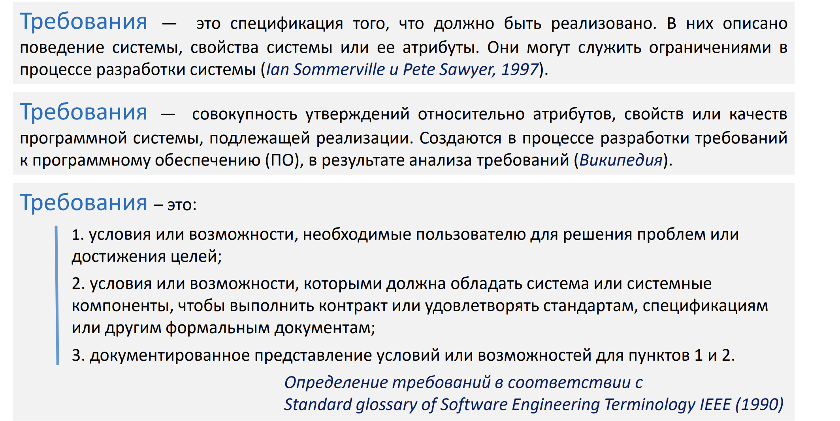

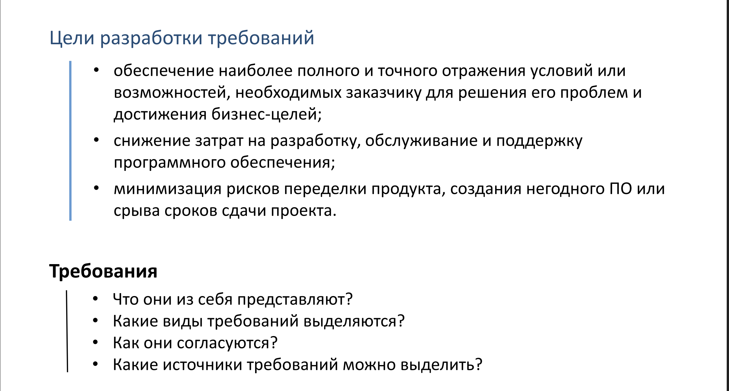

1. **Чёткое понимание задач**  
   Чтобы все участники проекта — заказчики, разработчики, тестировщики — имели единое и точное представление о том, что должно быть сделано.
2. **Предотвращение недоразумений и ошибок**  
   Хорошо проработанные требования помогают избежать неправильной интерпретации и снижают риск дорогостоящих переделок на поздних этапах.
3. **Определение объёма работы**  
   Требования формируют основу для планирования — по ним оценивают время, ресурсы и бюджет проекта.
4. **Управление ожиданиями заказчика**  
   Позволяют согласовать, что именно будет реализовано, и избежать разногласий по результатам.
5. **Контроль качества**  
   На их основе строятся критерии приёмки и тестовые сценарии, которые обеспечивают проверку соответствия продукта ожиданиям.
6. **Обеспечение коммуникации**  
   Требования служат средством обмена информацией между всеми сторонами проекта — разработчиками, бизнес-аналитиками, менеджерами и клиентами.
7. **Поддержка изменений**  
   Документированные требования помогают управлять изменениями и отслеживать, как они влияют на проект.

В итоге, разработка требований — это фундамент для успешной реализации проекта, позволяющий минимизировать риски и повысить шансы на достижение нужного результата.

2) На какие уровни разделяют требования?

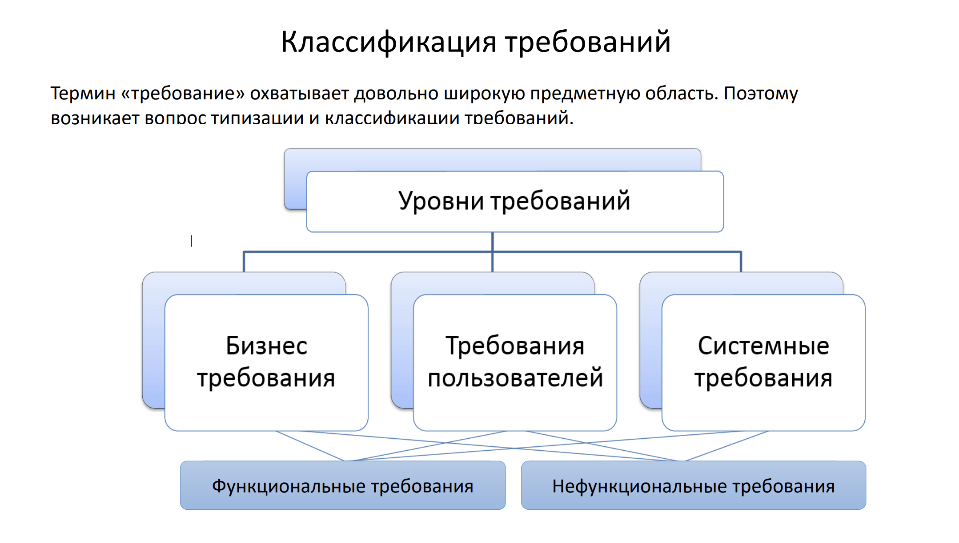

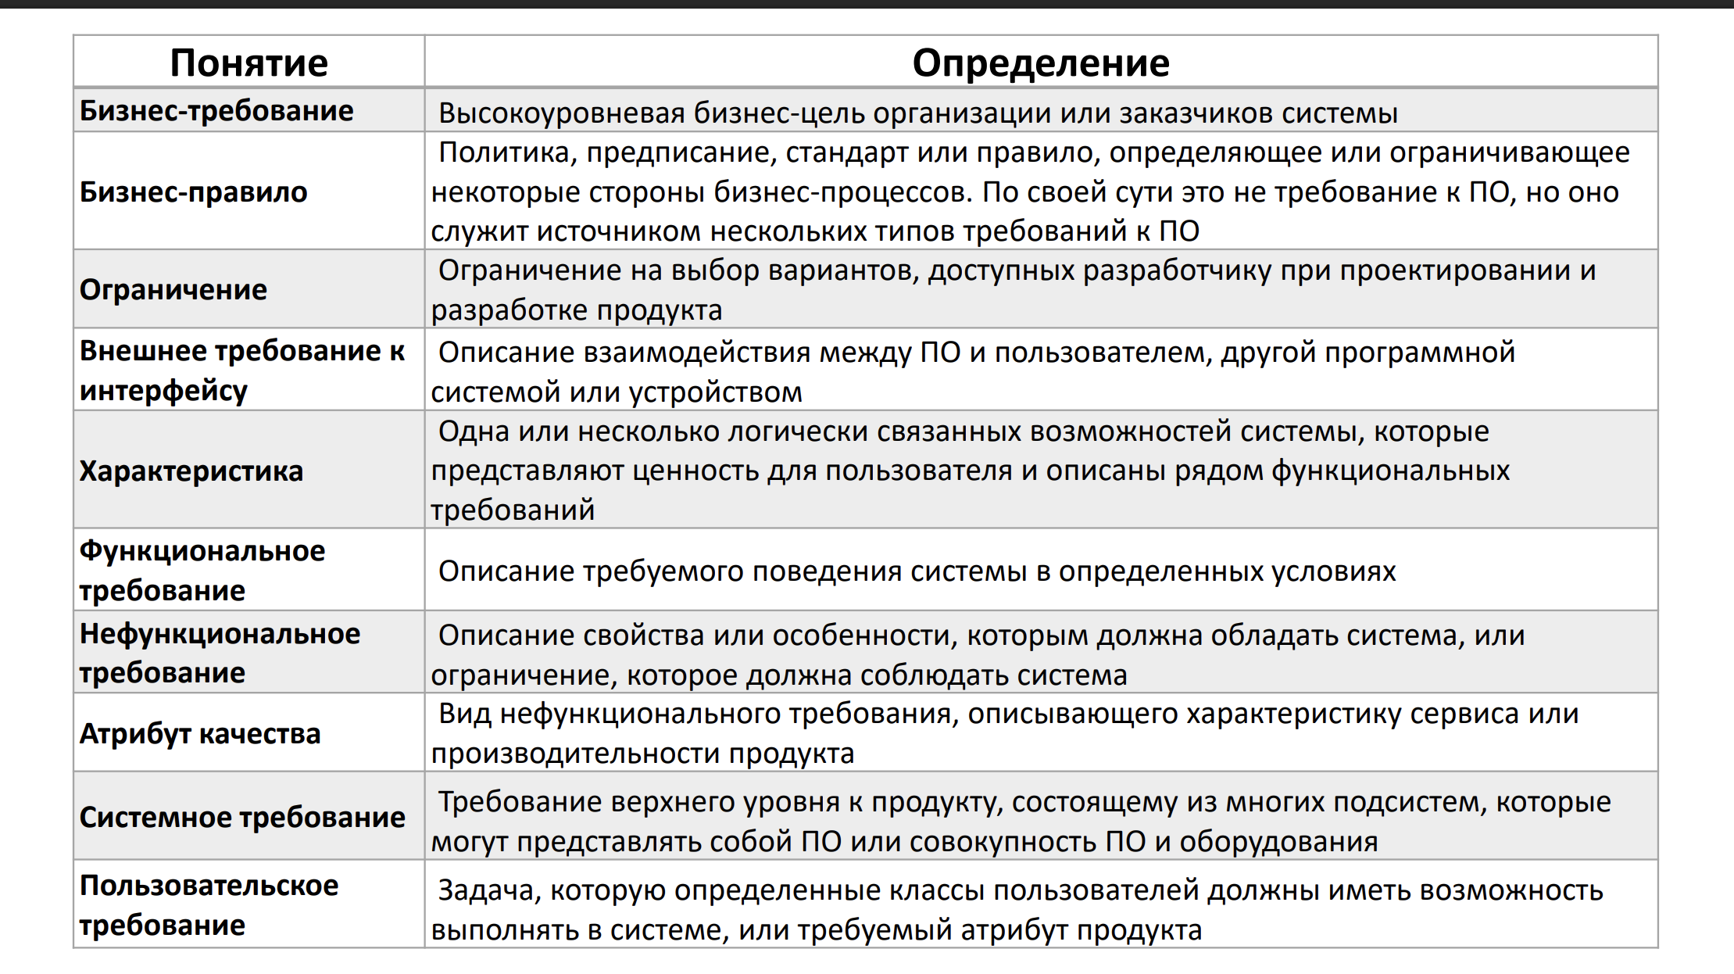

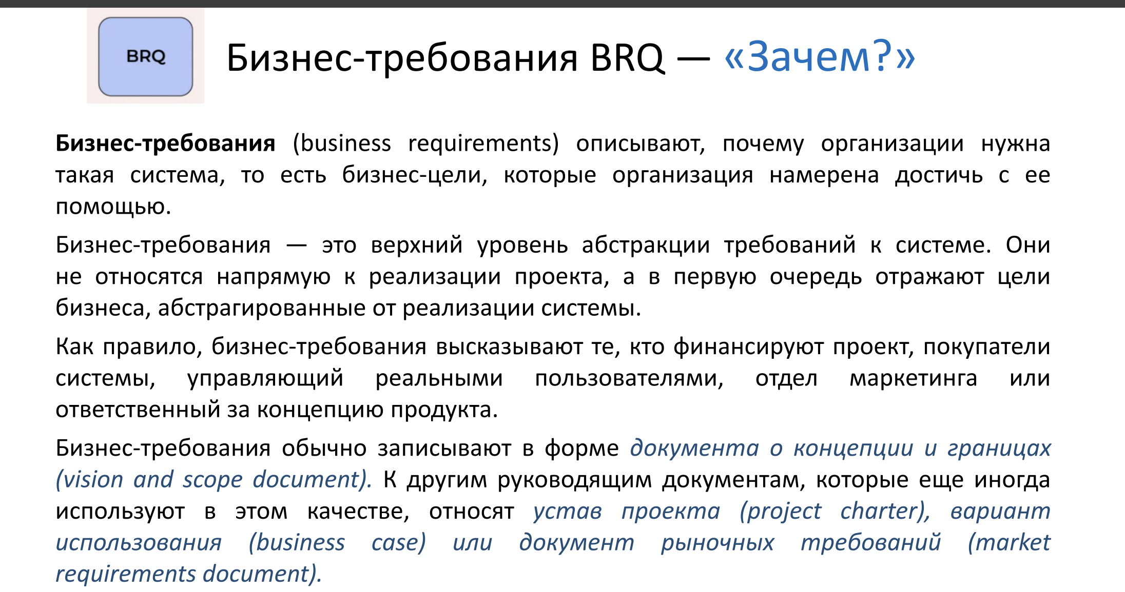

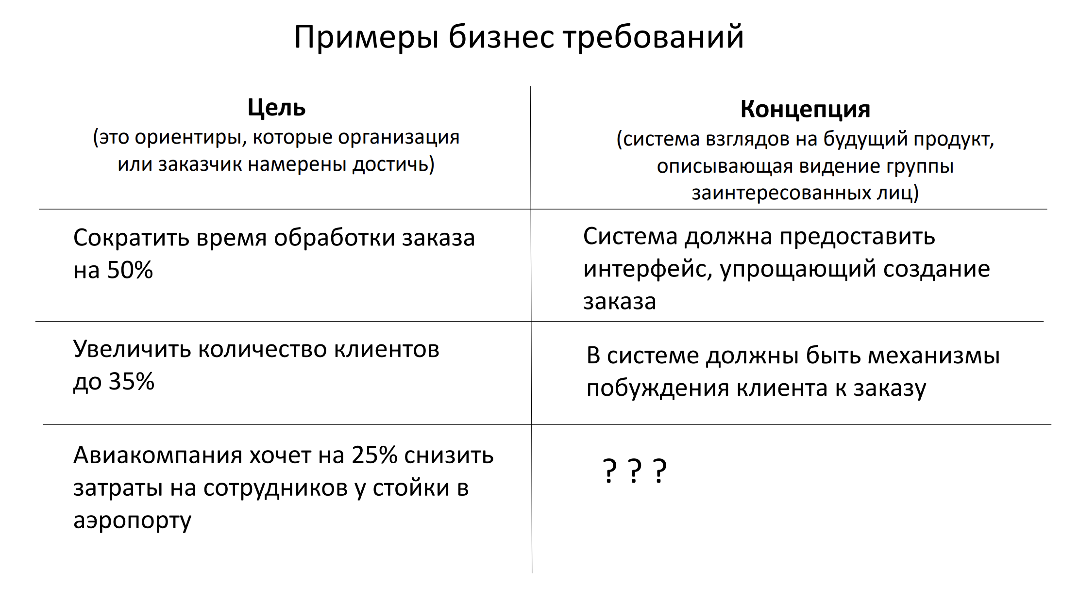

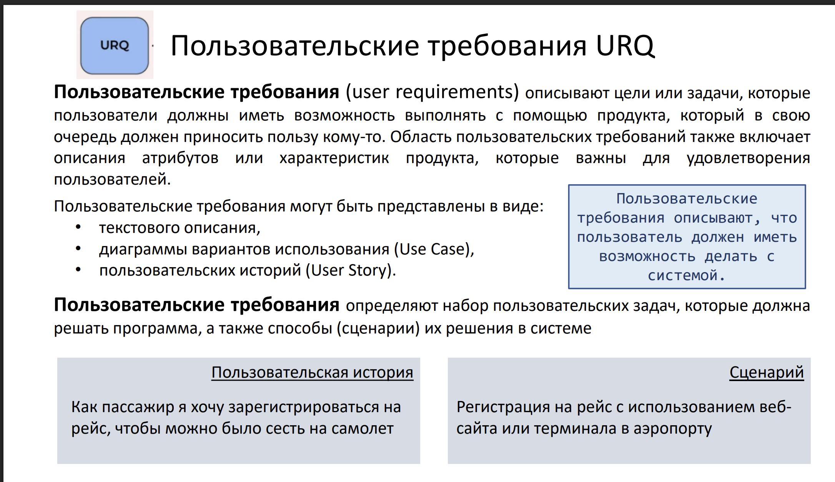

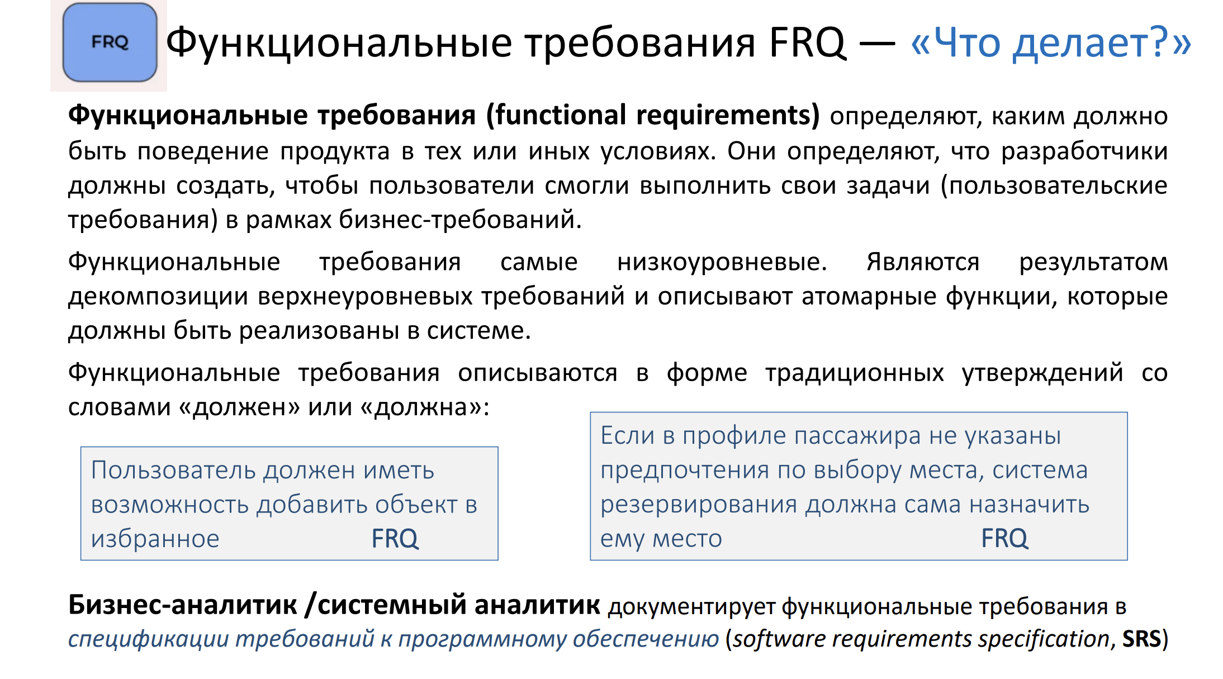

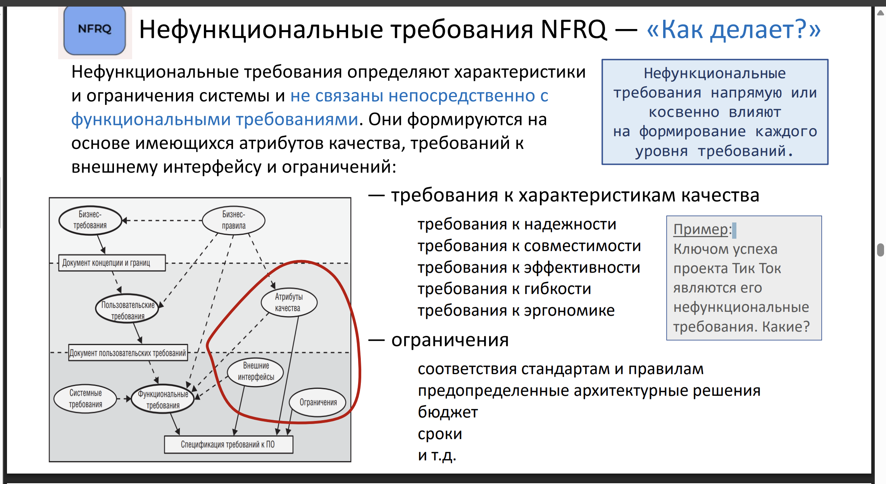

• **Бизнес-требования (Business Requirements)**  
Определяют цели и задачи бизнеса, которые должен решить проект. Отвечают на вопрос *«Зачем нам этот продукт?»* — какие бизнес-ценности и выгоды он принесёт.

• **Пользовательские требования (User Requirements)**  
Описывают, что должен уметь делать продукт с точки зрения конечных пользователей — какие функции, интерфейсы и сценарии работы важны для них.

• **Функциональные требования (Functional Requirements)**  
Конкретизируют поведение системы, её функции и действия, которые она должна выполнять. Это подробное описание того, что именно система должна делать.

• **Нефункциональные требования (Non-Functional Requirements)**  
Определяют ограничения и качества системы — производительность, надёжность, безопасность, удобство использования, масштабируемость и прочие характеристики, не связанные напрямую с функционалом.

**Системные требования** — это требования к программно-аппаратной платформе, на которой будет работать система, а также к её функциональности и характеристикам на уровне всей системы.

**Что включают системные требования?**

* **Аппаратные требования**: типы и характеристики оборудования (процессоры, память, устройства ввода-вывода и т.п.).
* **Программные требования**: операционные системы, платформы, базы данных, middleware, другие приложения.
* **Сетевые требования**: параметры и протоколы связи, пропускная способность, безопасность сети.
* **Требования к производительности**: время отклика, пропускная способность, нагрузка.
* **Нефункциональные требования**: безопасность, надёжность, масштабируемость, совместимость.

3)Что означают понятия:

− бизнес-требование

− бизнес-правило

− ограничение

− атрибут качества

− SWEBOK

− BABOK

− стейкхолдер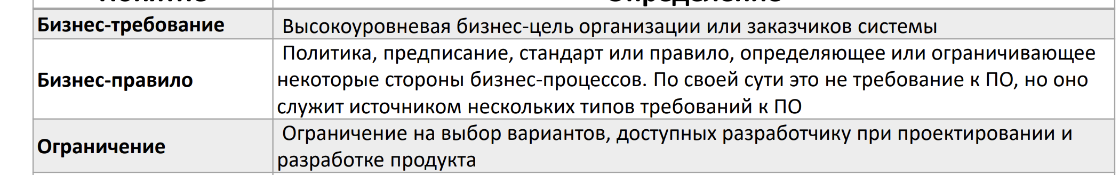



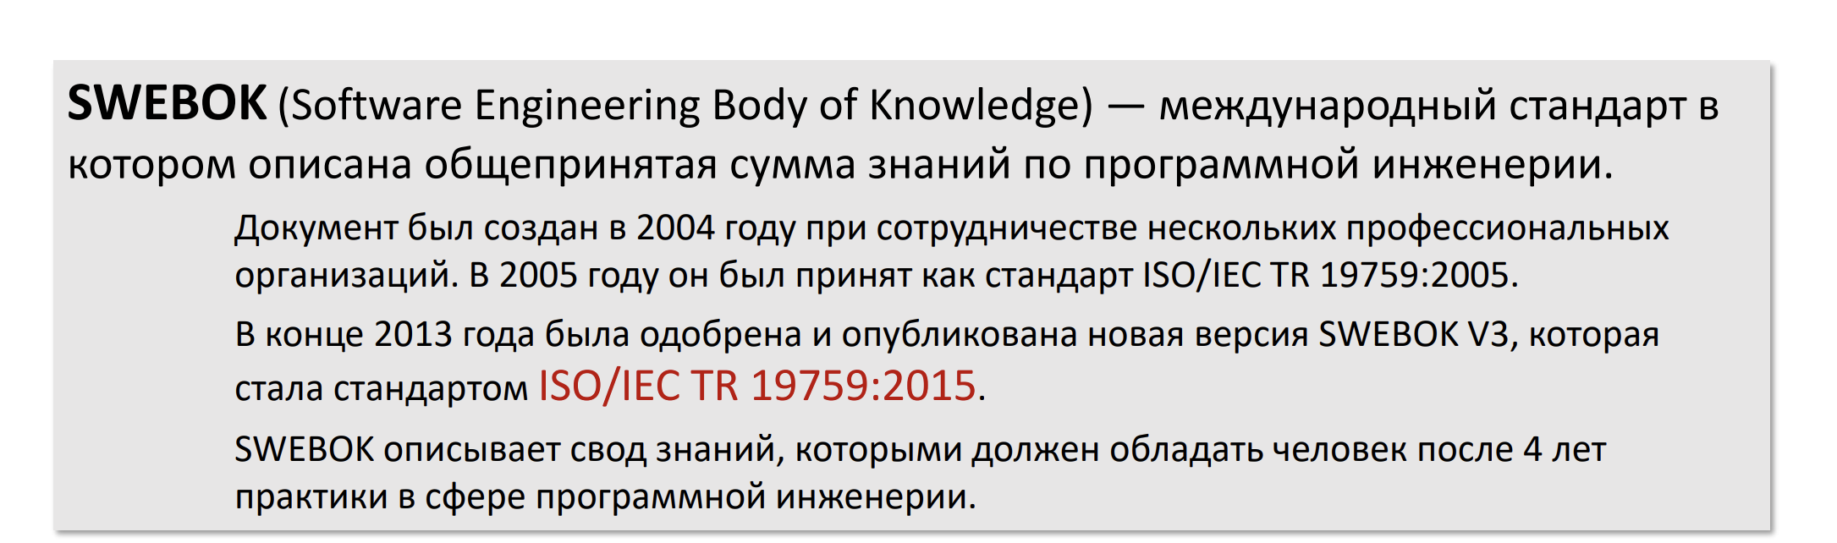

• **Бизнес-требование**  
Это высокоуровневое требование, описывающее цели и потребности бизнеса, которые должен удовлетворить проект или система. Отвечает на вопрос: *«Какие бизнес-цели мы хотим достичь?»*

• **Бизнес-правило**  
Это конкретное правило или политика, управляющая поведением бизнес-процессов или операций. Например, «Клиенту можно выдавать кредит только при наличии положительной кредитной истории».

• **Ограничение**  
Это внешнее или внутреннее условие, накладывающее рамки на проект или систему. Например, технические ограничения, бюджетные лимиты, законодательные требования.

• **Атрибут качества**  
Это характеристика системы, описывающая её нефункциональные свойства: производительность, безопасность, удобство использования, надёжность, масштабируемость и т.д.

• **SWEBOK (Software Engineering Body of Knowledge)**  
Это стандарт и свод знаний по инженерии программного обеспечения, охватывающий основные практики, методы и процессы разработки ПО. SWEBOK служит ориентиром для специалистов в области ПО.

• **BABOK (Business Analysis Body of Knowledge)**  
Это руководство и стандарт знаний по бизнес-анализу, описывающее лучшие практики, методы и техники для выявления, анализа и управления требованиями в проектах.

• **Стейкхолдер (Stakeholder)**  
Любое лицо или организация, которые заинтересованы в проекте или могут повлиять на него или быть затронуты результатом проекта. Например, заказчики, пользователи, разработчики, менеджеры, поставщики.

4)Как проводится выявление и сбор требований?

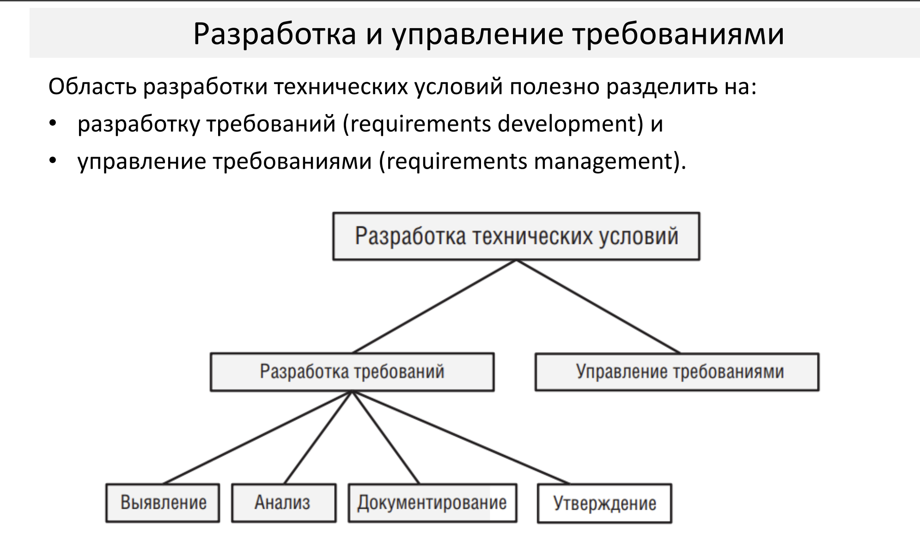

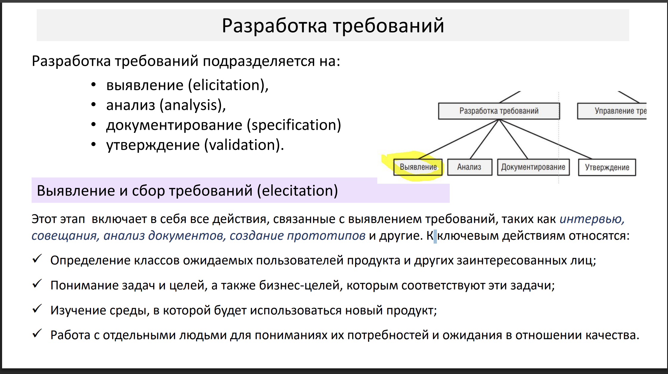

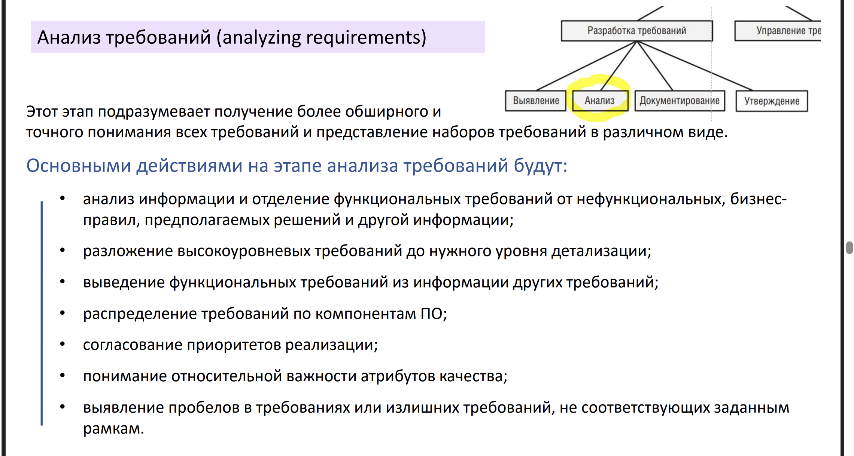

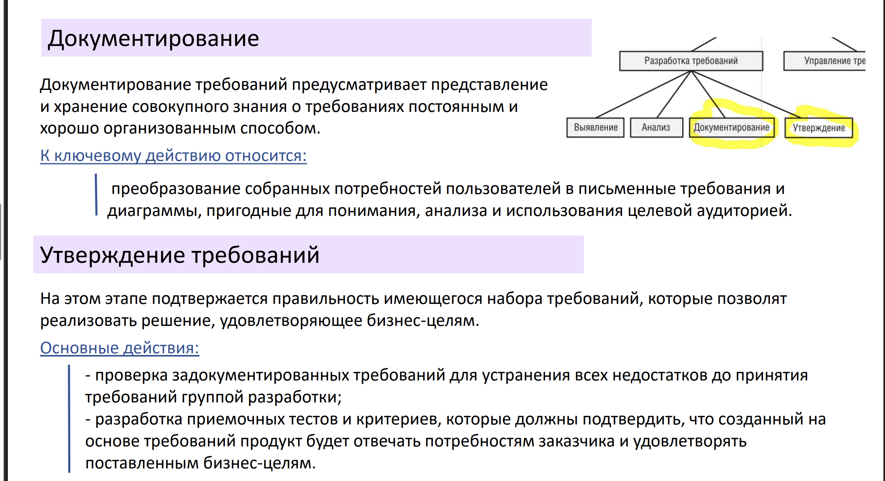

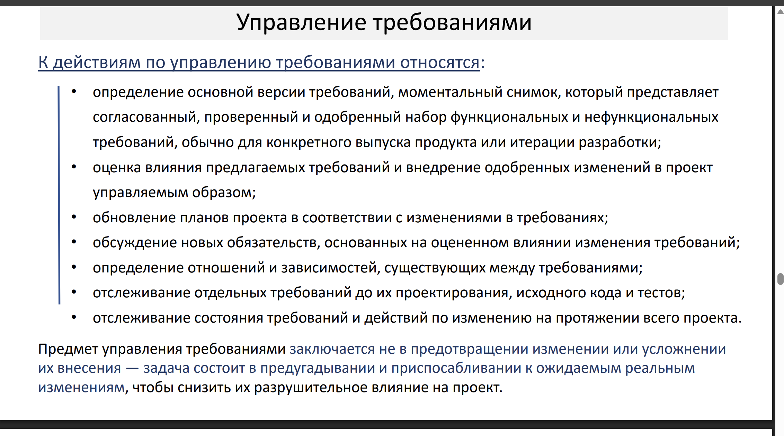

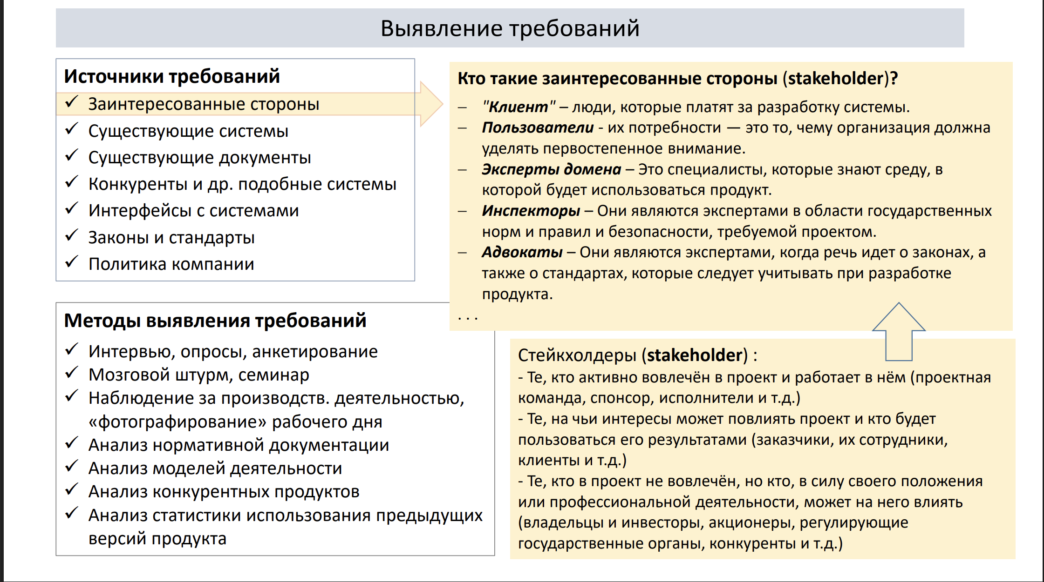

• **Подготовка**

* Определение целей сбора требований.
* Идентификация ключевых стейкхолдеров — кто участвует, кто влияет, кто пользуется продуктом.
* Планирование мероприятий по сбору требований (интервью, опросы, воркшопы и т.п.).

• **Сбор информации**  
Используются различные методы:

* **Интервью** — личные или групповые беседы с заинтересованными сторонами для получения подробных данных.
* **Анкетирование и опросы** — сбор структурированной информации от широкой аудитории.
* **Воркшопы и фокус-группы** — совместное обсуждение требований с несколькими стейкхолдерами.
* **Анализ документации** — изучение существующих документов, спецификаций, регламентов.
* **Наблюдение и изучение текущих процессов** — чтобы понять реальные бизнес-процессы и выявить скрытые потребности.
* **Прототипирование** — создание эскизов и моделей для визуализации и уточнения требований.

• **Анализ и уточнение**

* Систематизация и классификация собранных требований.
* Обсуждение и согласование с заинтересованными сторонами для выявления противоречий и уточнения деталей.
* Приоритизация требований — определение наиболее важных и срочных.

• **Документирование**

* Оформление требований в виде спецификаций, пользовательских историй, моделей или других артефактов.
* Проверка полноты и корректности документа.

• **Верификация и согласование**

* Проведение обзоров и утверждений требований с ключевыми стейкхолдерами.
* Внесение корректировок на основе обратной связи.

• **Управление требованиями**

* Отслеживание изменений, поддержание актуальности требований на протяжении всего жизненного цикла проекта.

5) Назовите источники требований.

• **Заказчики (клиенты)** — те, кто инициирует проект и оплачивает разработку. Они формируют бизнес-цели и основные потребности.

• **Пользователи** — конечные потребители продукта, которые непосредственно будут с ним работать. Их потребности и ожидания критичны для функционала и удобства.

• **Бизнес-аналитики** — специалисты, которые помогают выявлять и формализовать требования, анализируя бизнес-процессы.

• **Руководство компании** — может задавать стратегические цели и ограничения, влияющие на требования.

• **Технические специалисты (разработчики, архитекторы, тестировщики)** — дают требования к техническим аспектам, ограничениям и возможностям реализации.

• **Существующая документация** — регламенты, стандарты, политики, текущие спецификации и архитектура системы.

• **Законы и нормативные акты** — обязательные требования, связанные с безопасностью, защитой данных, отраслевыми стандартами.

• **Конкуренты и рыночные тренды** — анализ конкурирующих продуктов помогает выявить необходимые функции и улучшения.

• **Партнёры и поставщики** — могут задавать требования к интеграции и взаимодействию.

• **Обратная связь от пользователей** — отзывы, жалобы, предложения, полученные из поддержки и эксплуатации.

6) Критерии INVEST – это о чем?

Критерии **INVEST** — это набор принципов для формулировки качественных пользовательских историй (User Stories) в гибкой разработке (Agile). Они помогают сделать требования понятными, управляемыми и удобными для реализации. Каждая буква INVEST расшифровывается так:

* **I — Independent (Независимая)**  
  История должна быть самостоятельной, не слишком сильно связанной с другими, чтобы её можно было реализовать и оценить отдельно.
* **N — Negotiable (Обсуждаемая)**  
  Требование не должно быть жёстко зафиксированным; оно должно оставаться предметом обсуждения между командой и заказчиком, допускающим уточнения и изменения.
* **V — Valuable (Ценная)**  
  История должна приносить ценность конечному пользователю или бизнесу.
* **E — Estimable (Оцениваемая)**  
  Историю можно оценить по времени и усилиям, чтобы планировать работу.
* **S — Small (Небольшая)**  
  История должна быть достаточно маленькой, чтобы её можно было реализовать за один итерационный цикл (спринт).
* **T — Testable (Тестируемая)**  
  По истории должны быть чёткие критерии приёмки, позволяющие проверить её выполнение.

Использование INVEST помогает создавать качественные, удобные для работы и управления требования.

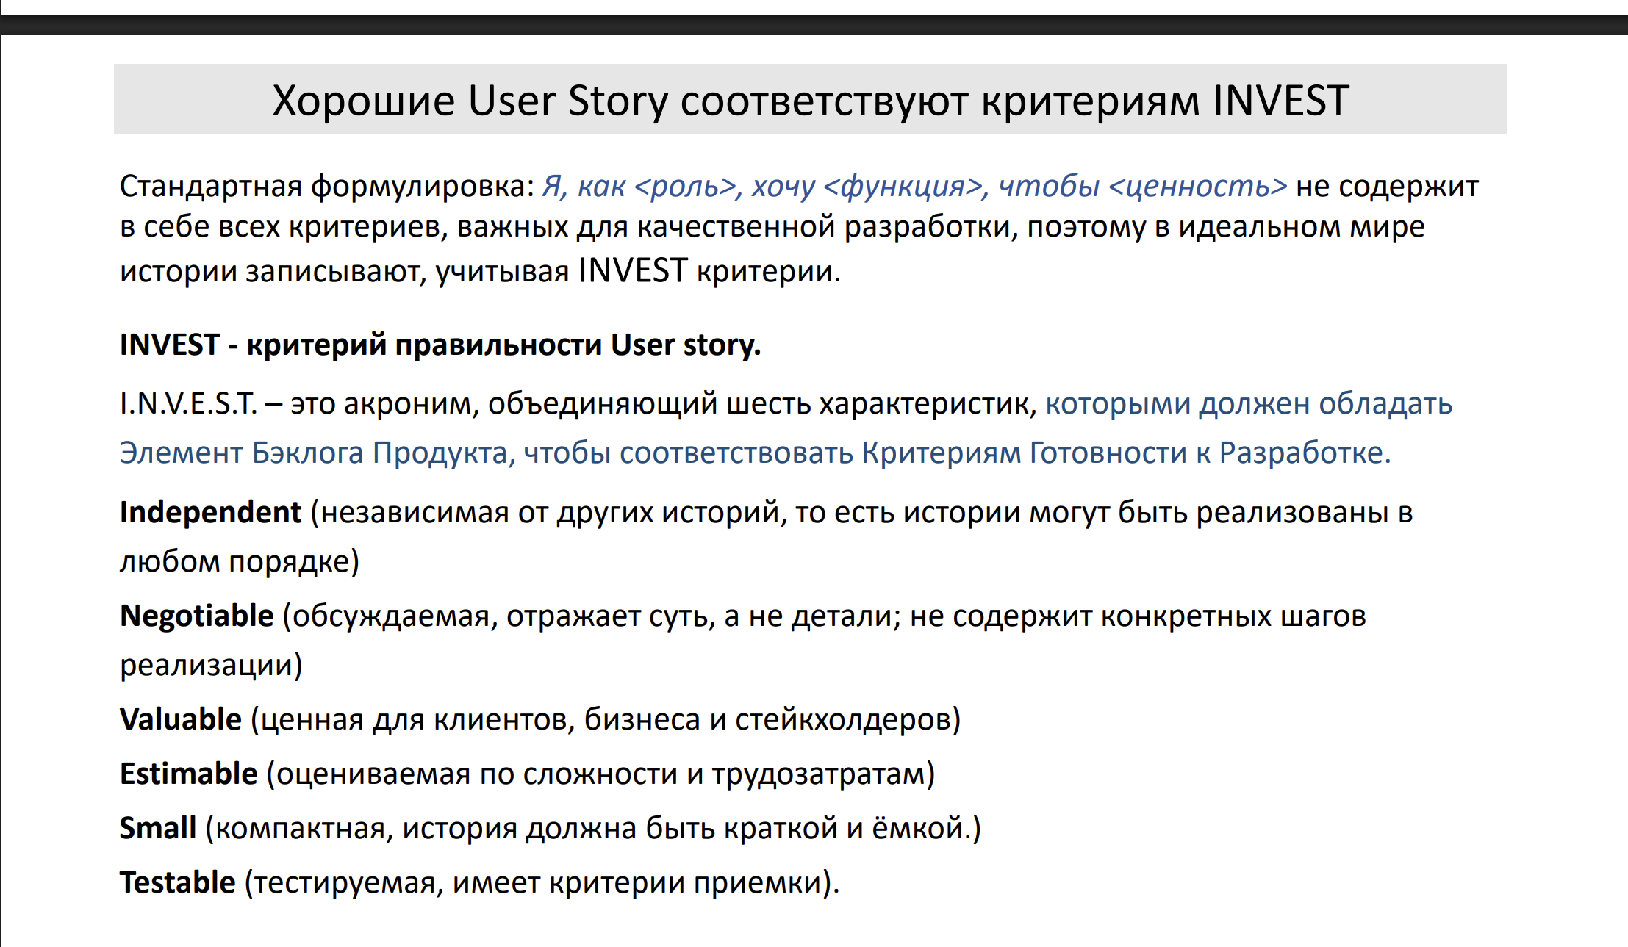

7)Для чего применяется метод MoSCoW в Agile? **Agile (аджайл)** — это методология и подход к управлению проектами и разработке программного обеспечения, основанный на гибкости, итеративности и тесном взаимодействии с заказчиком.

**Основные принципы Agile:**

* **Итеративная разработка:** проект делится на небольшие циклы (итерации или спринты), каждый из которых приносит работающий результат.
* **Гибкость:** быстрое реагирование на изменения требований и условий вместо жёсткого следования плану.
* **Сотрудничество:** активное взаимодействие между командой разработчиков и заказчиками.
* **Самоорганизация команды:** команда самостоятельно планирует и распределяет работу.
* **Постоянное улучшение:** регулярные обзоры и адаптация процессов и продукта.

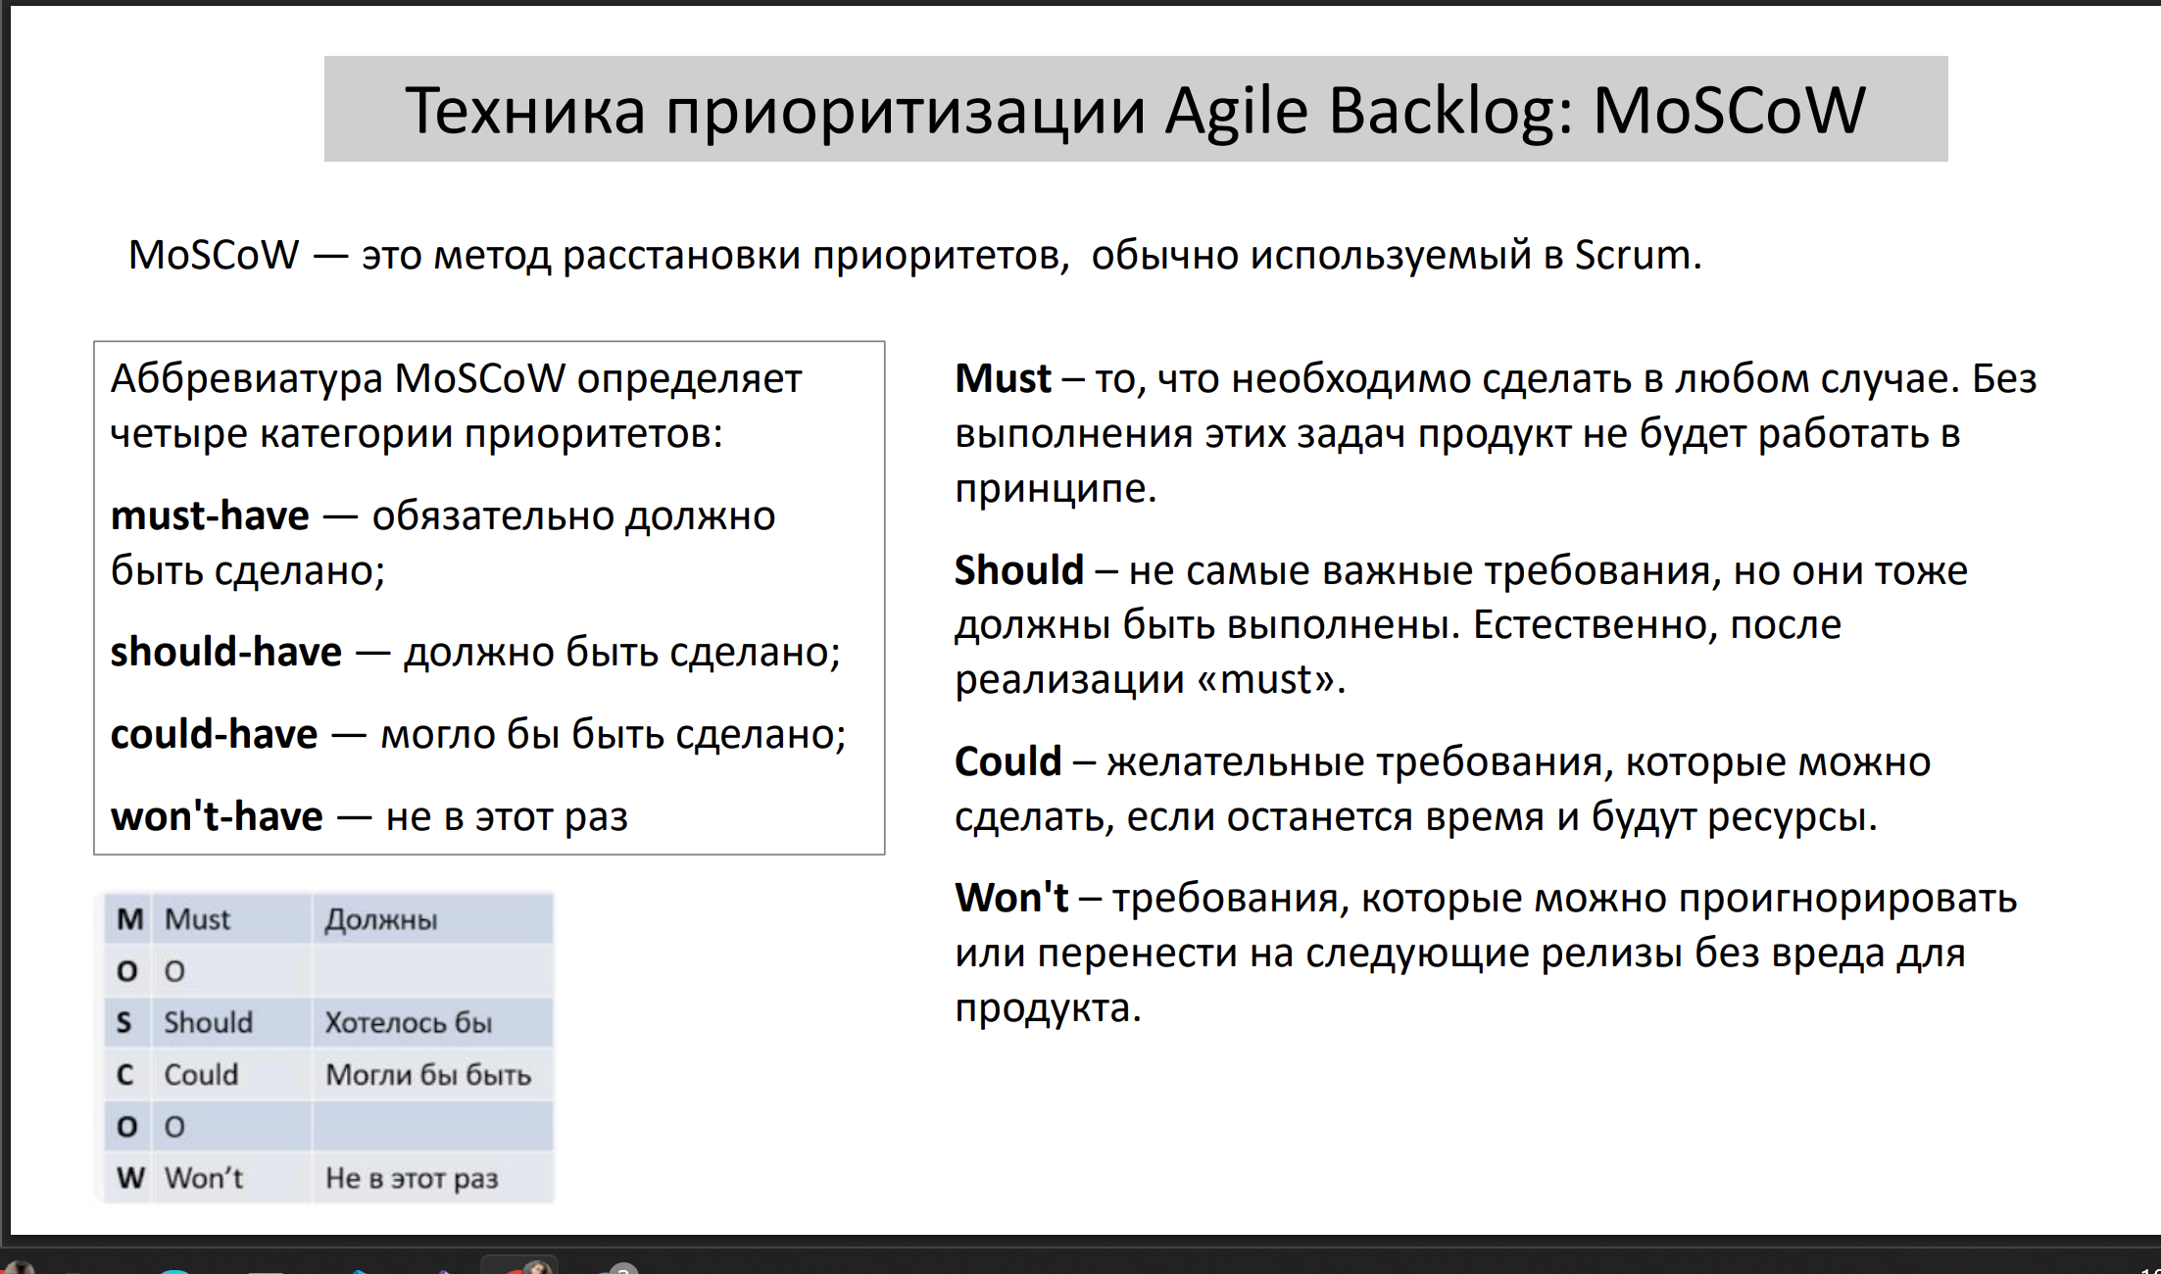

Метод **MoSCoW** в Agile применяется для **приоритизации требований или задач** по степени их важности и необходимости в рамках проекта. Это помогает команде и заказчику сфокусироваться на том, что нужно реализовать в первую очередь, а что можно отложить или исключить.

Расшифровка MoSCoW:

* **M — Must have (Обязательные)**  
  Критически важные требования или функции, без которых продукт не может считаться работоспособным.
* **S — Should have (Желательные)**  
  Важные, но не критичные требования. Их отсутствие не нарушит работу, но их реализация существенно улучшит продукт.
* **C — Could have (Могут быть)**  
  Дополнительные функции, которые можно реализовать, если есть время и ресурсы, но их отсутствие не повлияет существенно.
* **W — Won’t have (Не будут)**  
  Требования, которые не будут реализованы в текущем релизе или проекте, но могут рассматриваться в будущем.

Использование MoSCoW помогает:

* Управлять ожиданиями заказчиков.
* Оптимально распределять ресурсы и время.
* Фокусироваться на создании максимальной ценности в сжатые сроки.
* Гибко адаптироваться к изменениям.

8)Назовите 5 любых критериев качества требований.

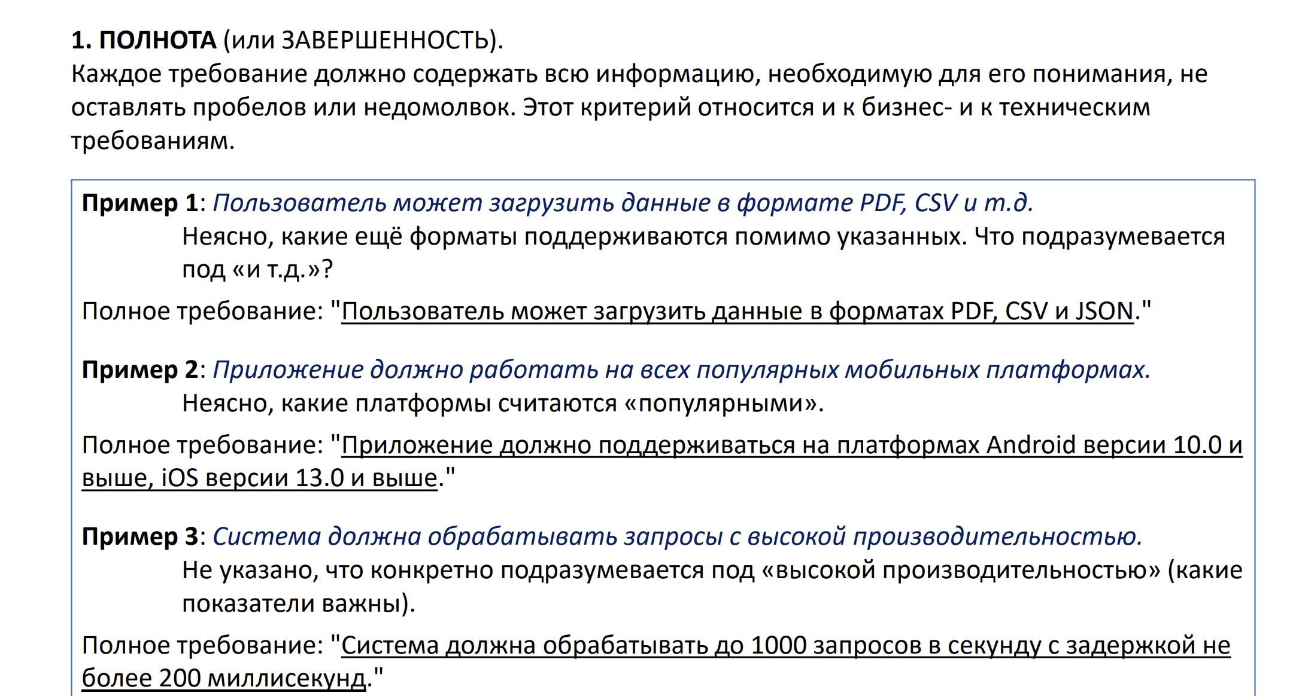

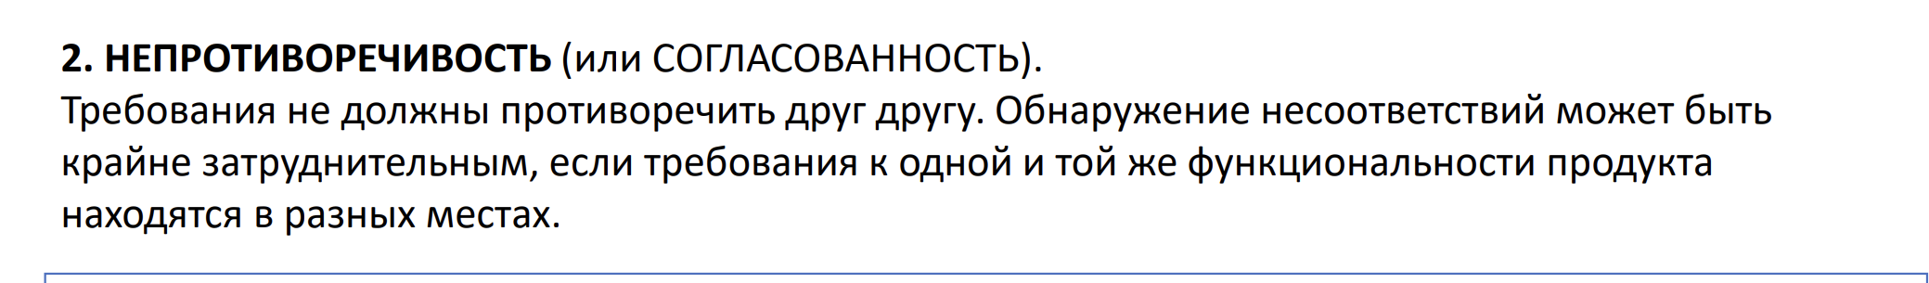

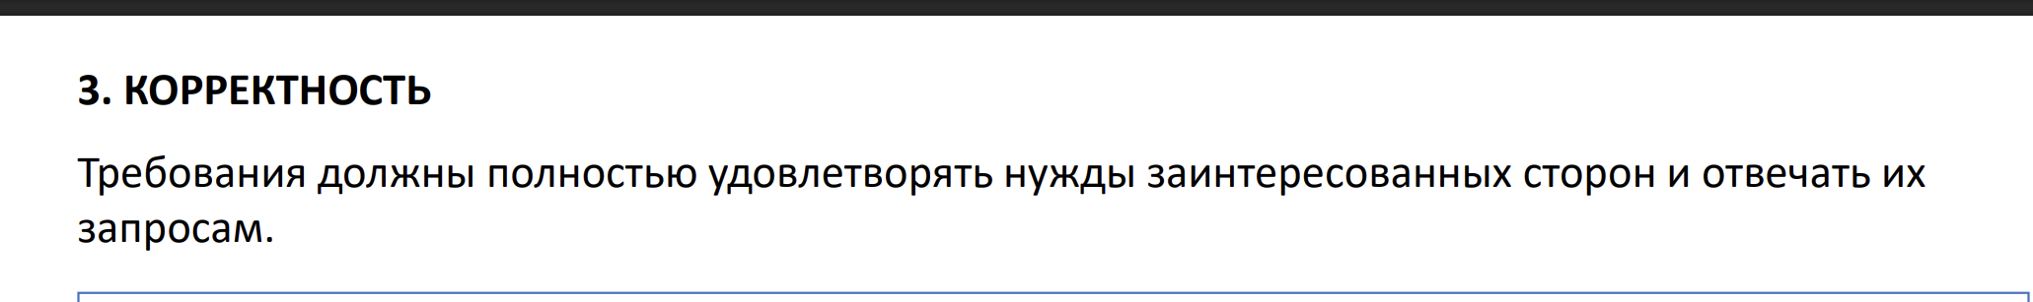

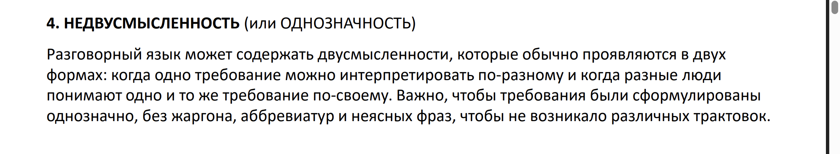

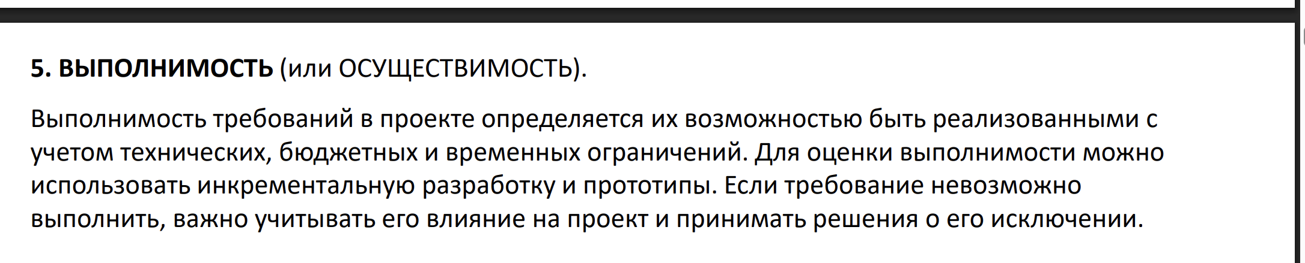

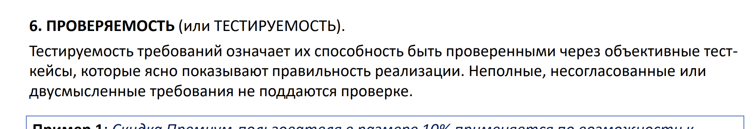 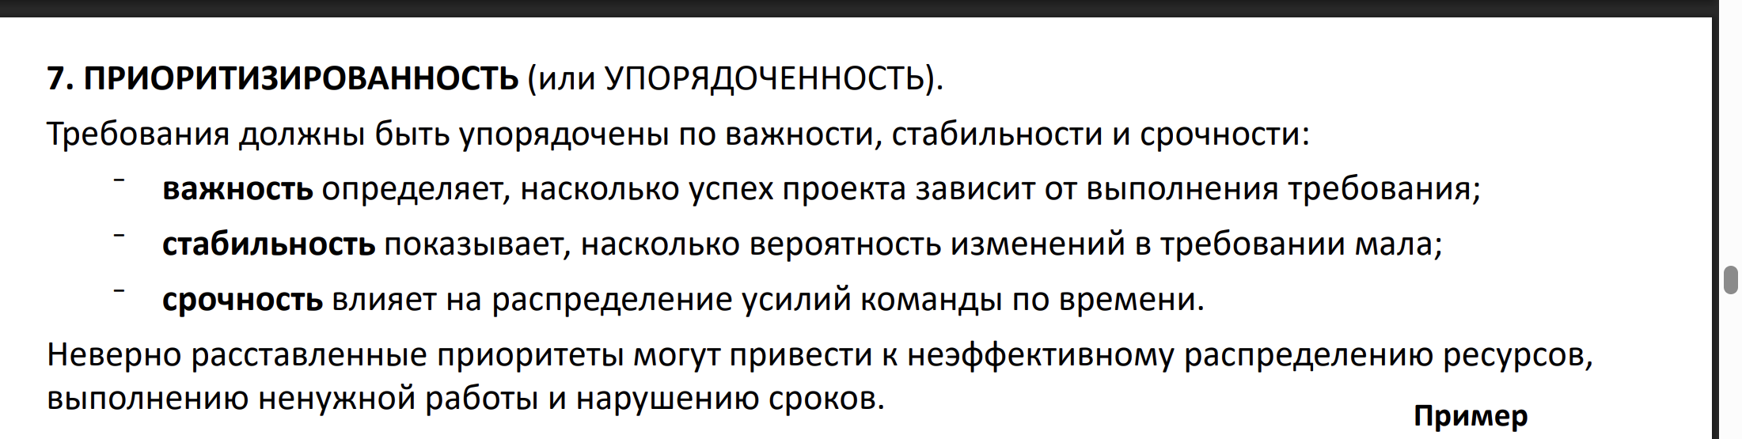

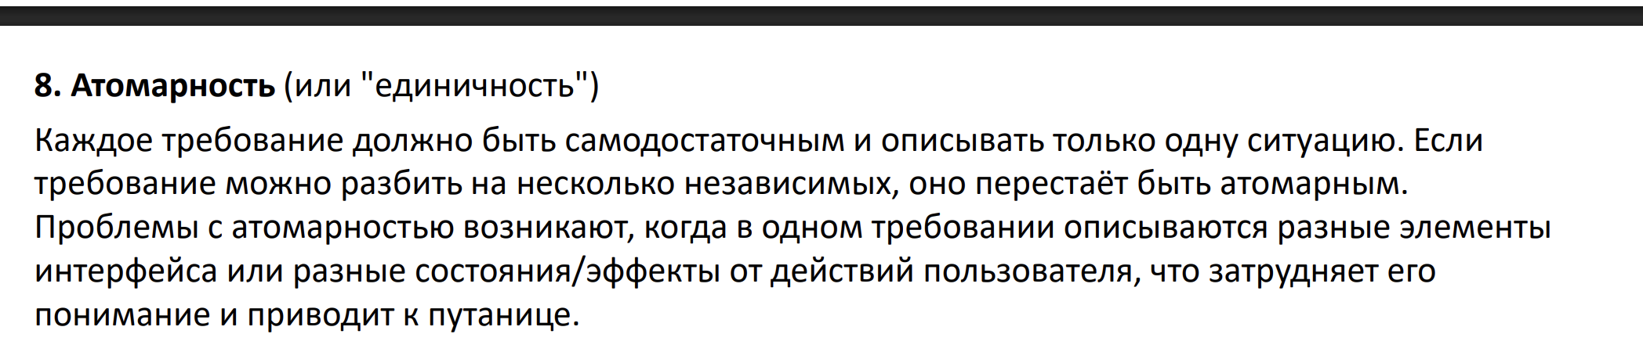

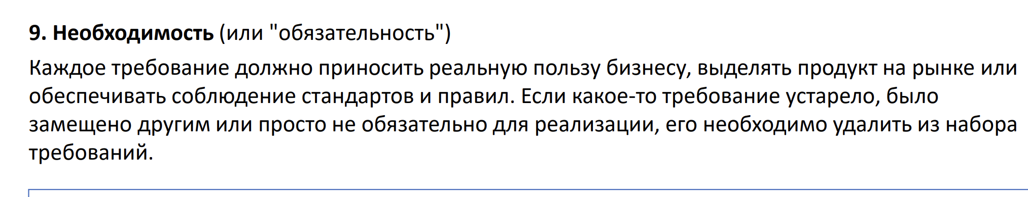

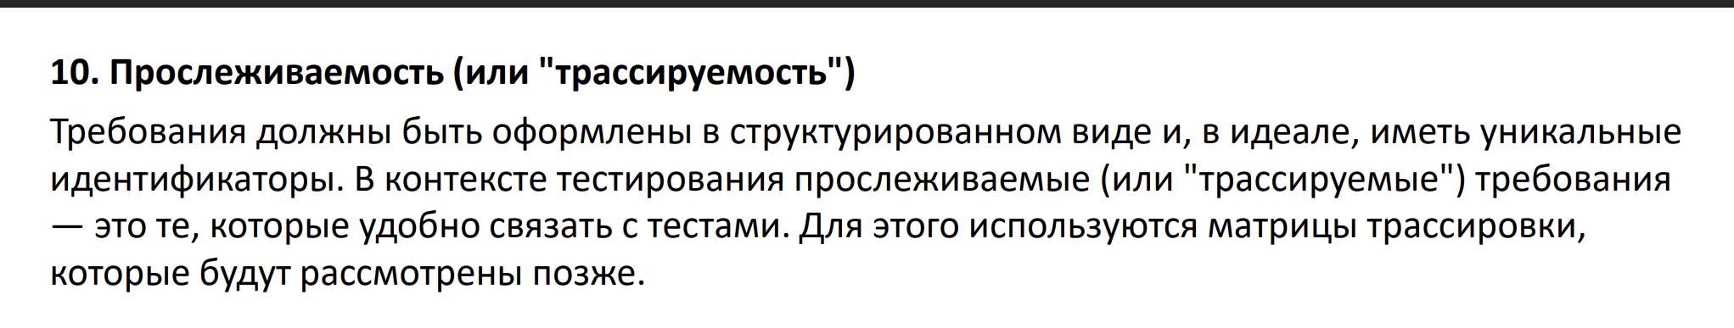 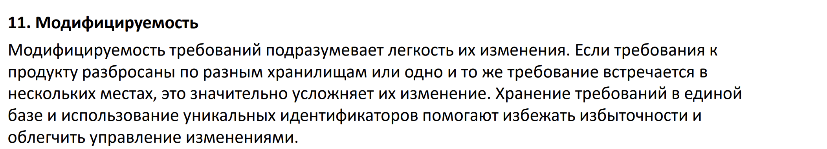 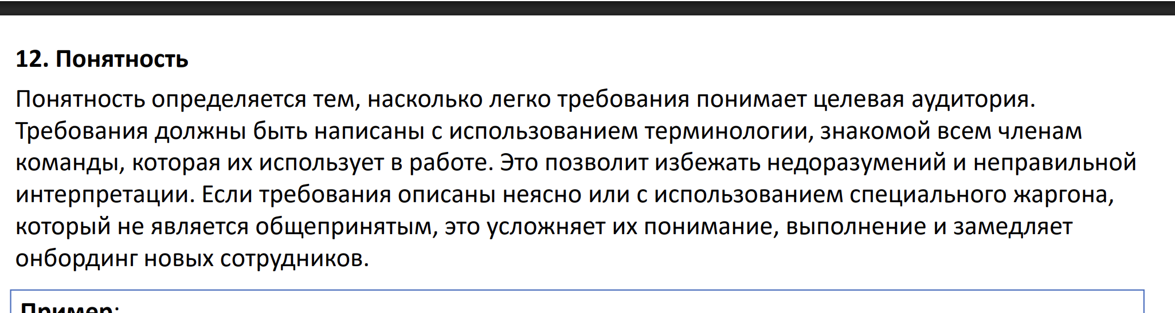

• **Однозначность (Unambiguity)** — требование должно быть понятно однозначно, без двусмысленностей и разных трактовок.

• **Полнота (Completeness)** — требование должно содержать всю необходимую информацию и описывать полностью нужную функциональность или ограничение.

• **Проверяемость (Verifiability)** — требование должно быть сформулировано так, чтобы можно было объективно проверить его выполнение (например, через тесты).

• **Реализуемость (Feasibility)** — требование должно быть выполнимо с технической, временной и ресурсной точек зрения.

• **Последовательность (Consistency)** — требования не должны противоречить друг другу или другим документам.

**Что означает Negotiable?**

* Требование или история **не должны быть жёстко фиксированы** и окончательно прописаны с самого начала.
* Они являются **открытыми для обсуждения, уточнения и доработки** в процессе разработки.
* Позволяют команде и заказчику **взаимодействовать и адаптировать содержание**, чтобы лучше соответствовать реальным потребностям.
* Избегается излишняя детализация, которая может ограничивать гибкость и творческий подход.

9)В чем отличие верификации требований от валидации требований?

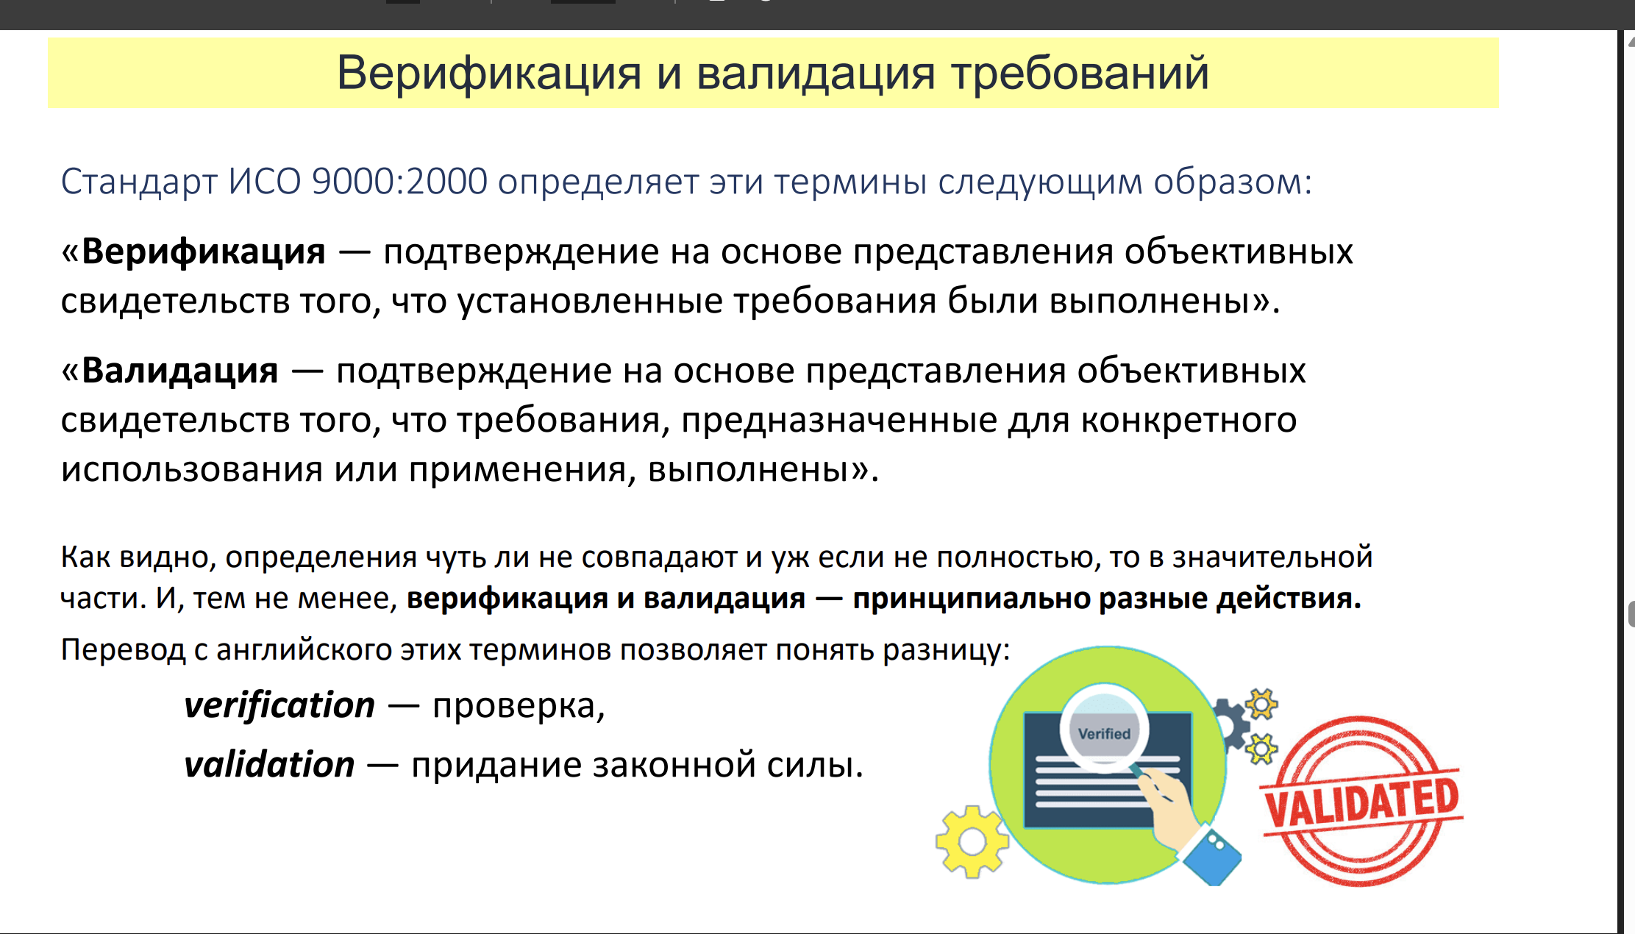

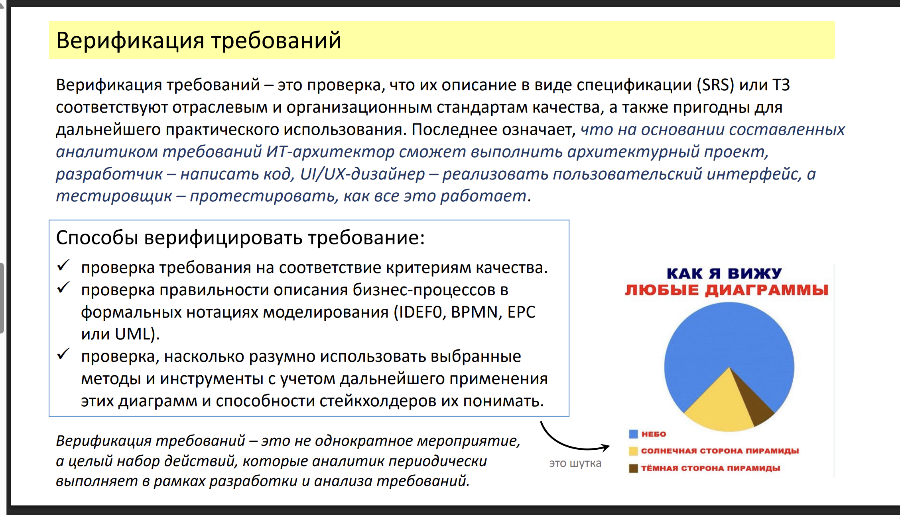

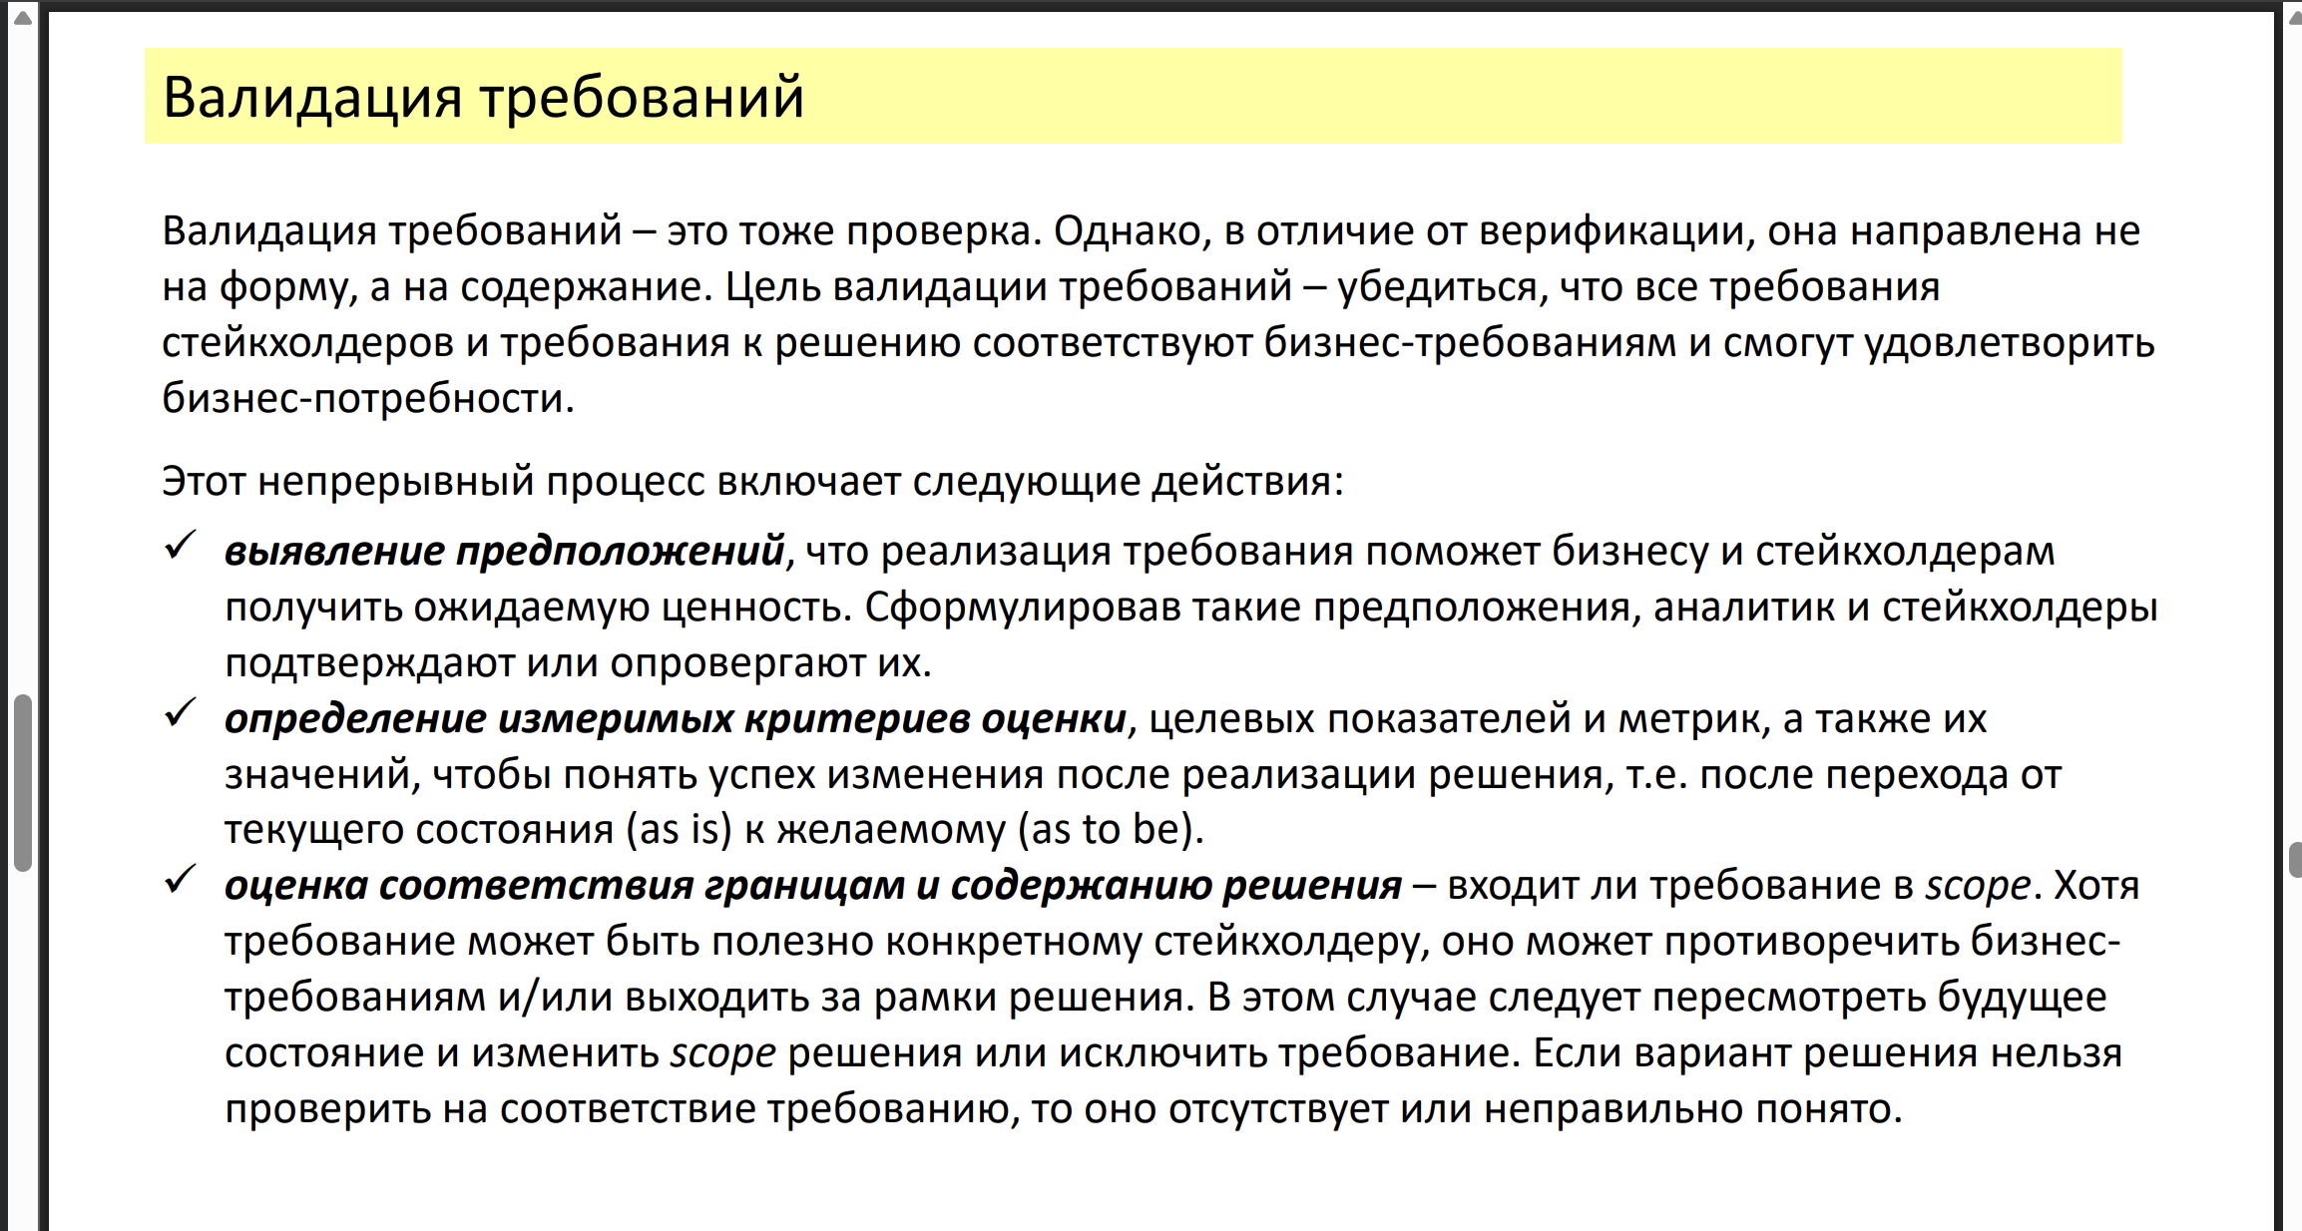

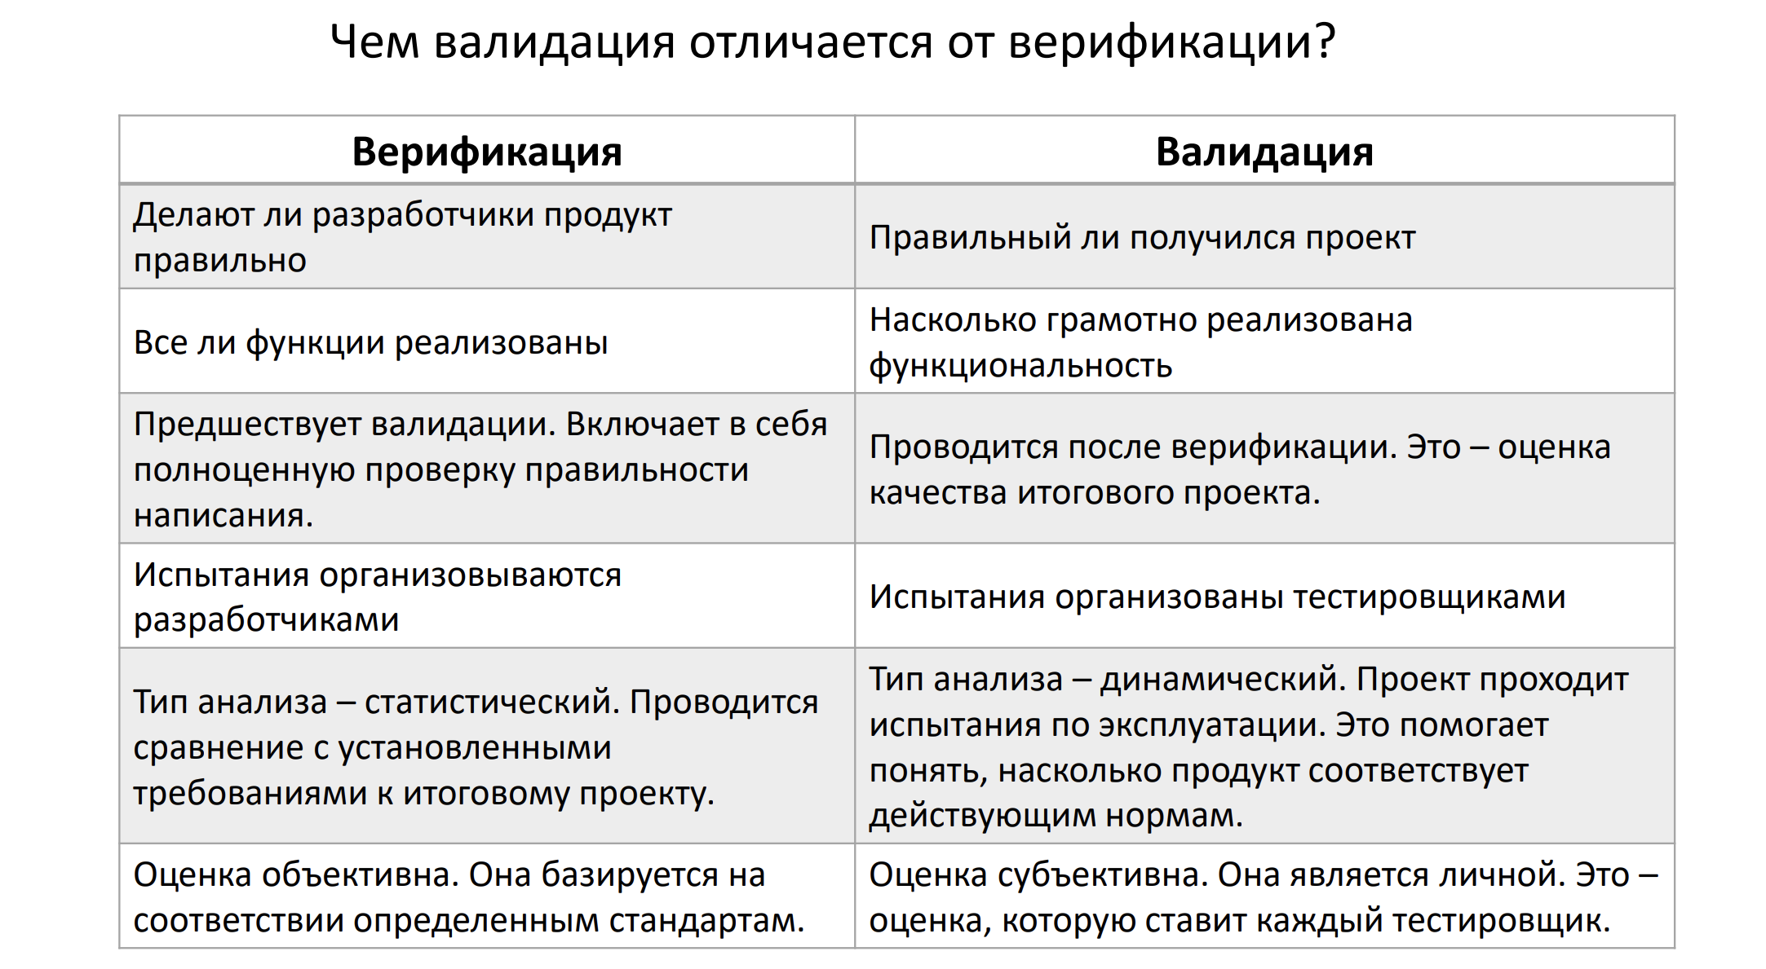

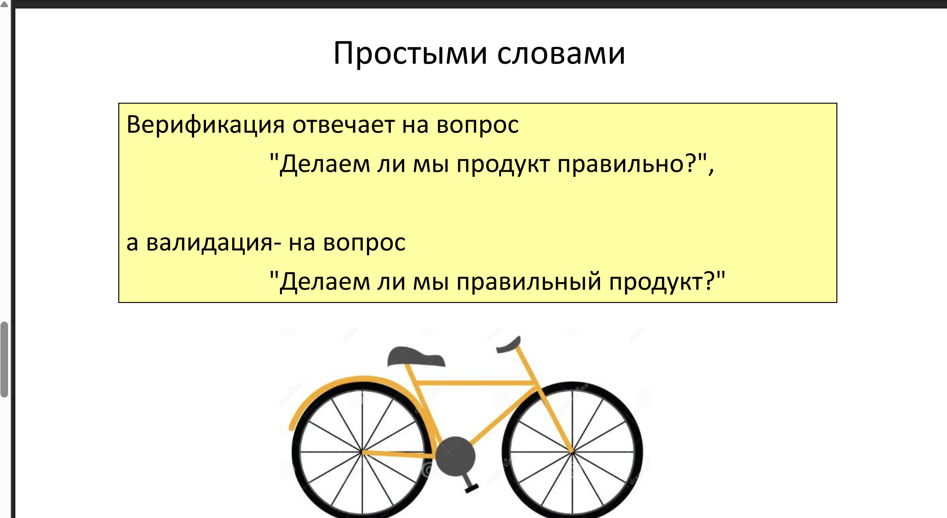

* **Верификация требований (Verification)** — это процесс проверки, что требования **корректно и полно задокументированы** и соответствуют установленным стандартам и спецификациям. Проще говоря, проверяют, **правильно ли требования описаны и реализованы** с технической точки зрения. Вопросы: *«Делаем ли мы продукт правильно?»*
* **Валидация требований (Validation)** — это процесс подтверждения, что требования действительно **отражают потребности заказчика и пользователей**, то есть создаётся **нужный и полезный продукт**. Вопросы: *«Делаем ли мы правильный продукт?»*

**Итог:**

* Верификация — внутренний контроль качества требований и их соответствия техническим нормам.
* Валидация — подтверждение, что требования решают правильные бизнес-задачи и удовлетворяют ожидания пользователей.

10) . Зачем проводить экспертизу требований, и кто в ней участвует?

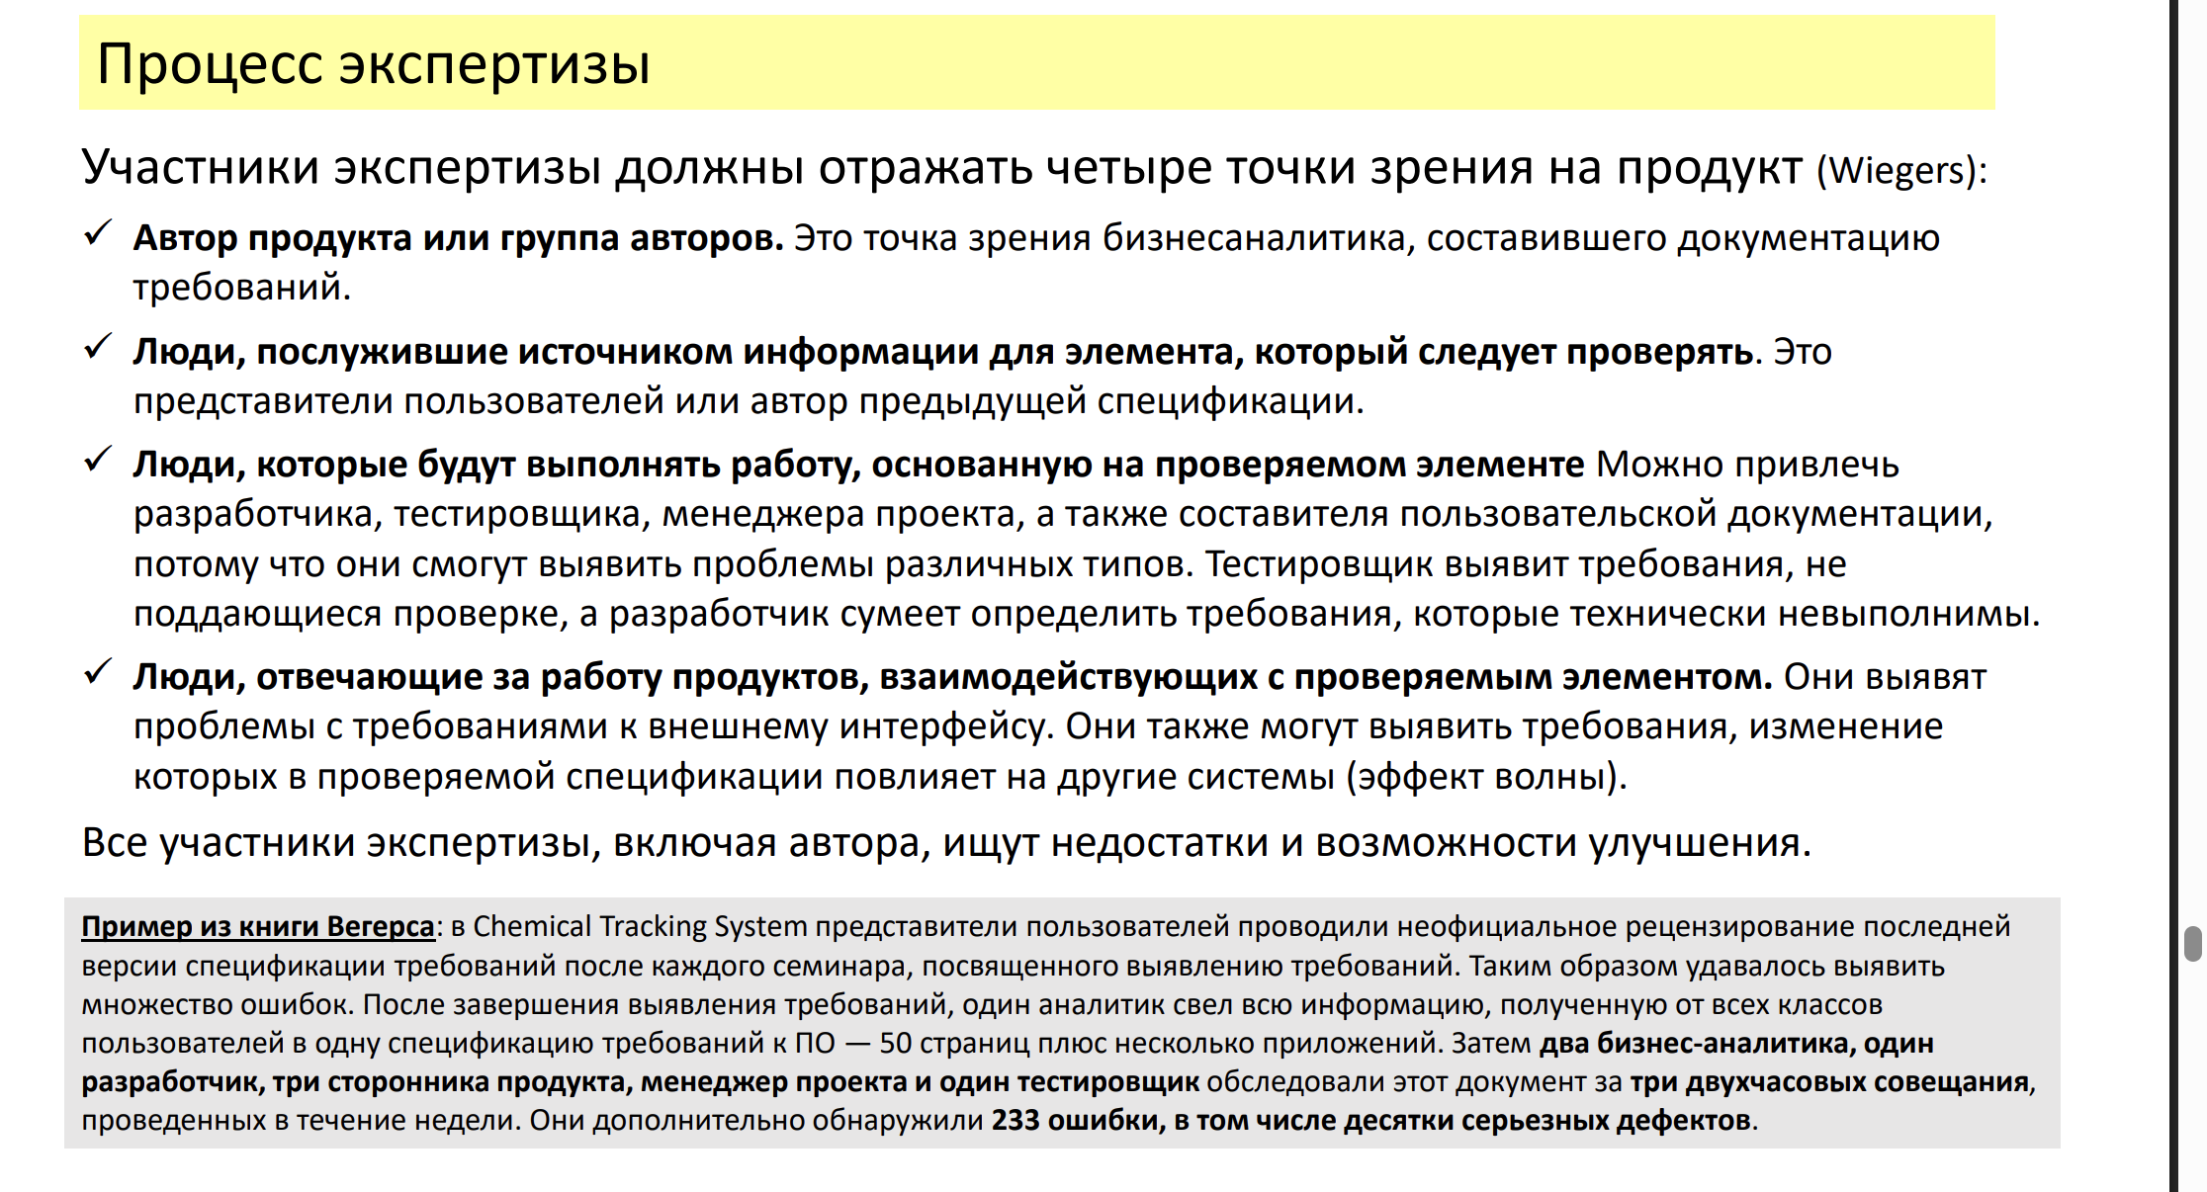

Экспертиза требований проводится для того, чтобы:

* Проверить **качество и полноту** требований — чтобы они были понятными, непротиворечивыми, реализуемыми и соответствовали целям проекта.
* Выявить и устранить **противоречия, ошибки и пропуски** на ранних этапах, что снижает риски дорогостоящих исправлений в дальнейшем.
* Обеспечить **согласованность требований** между всеми участниками проекта и заинтересованными сторонами.
* Подтвердить, что требования **соответствуют бизнес-целям, техническим возможностям и нормативным требованиям**.
* Повысить вероятность успешной реализации проекта и уменьшить количество недоразумений.

**Кто участвует в экспертизе требований?**

* **Бизнес-аналитики** — организуют процесс, анализируют требования.
* **Заказчики и пользователи** — подтверждают, что требования отражают их нужды и ожидания.
* **Разработчики и архитекторы** — оценивают реализуемость и техническую корректность.
* **Тестировщики** — проверяют, насколько требования тестируемы и проверяемы.
* **Менеджеры проекта** — контролируют соответствие требований плану и ресурсам.
* **Эксперты по безопасности, нормативам и стандартам** — проверяют соответствие требованиям безопасности и законодательству (если требуется).

11) Что означает аббревиатура SRS?

Аббревиатура **SRS** означает **Software Requirements Specification** — Спецификация требований к программному обеспечению.

Это документ, который содержит полное и подробное описание требований к системе или приложению, включая функциональные и нефункциональные требования, ограничения, интерфейсы и критерии приёмки. SRS служит основой для разработки, тестирования и дальнейшей поддержки ПО.

12) Что должна содержать спецификации требований к ПО?

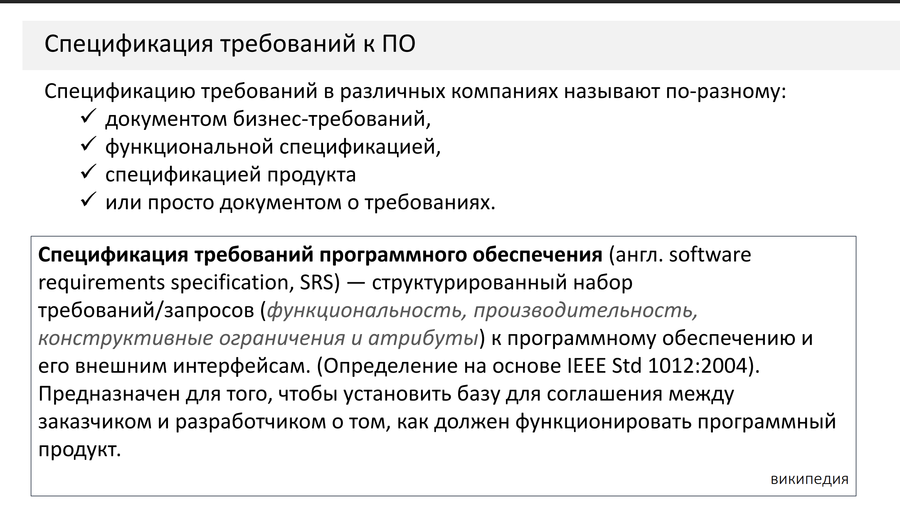

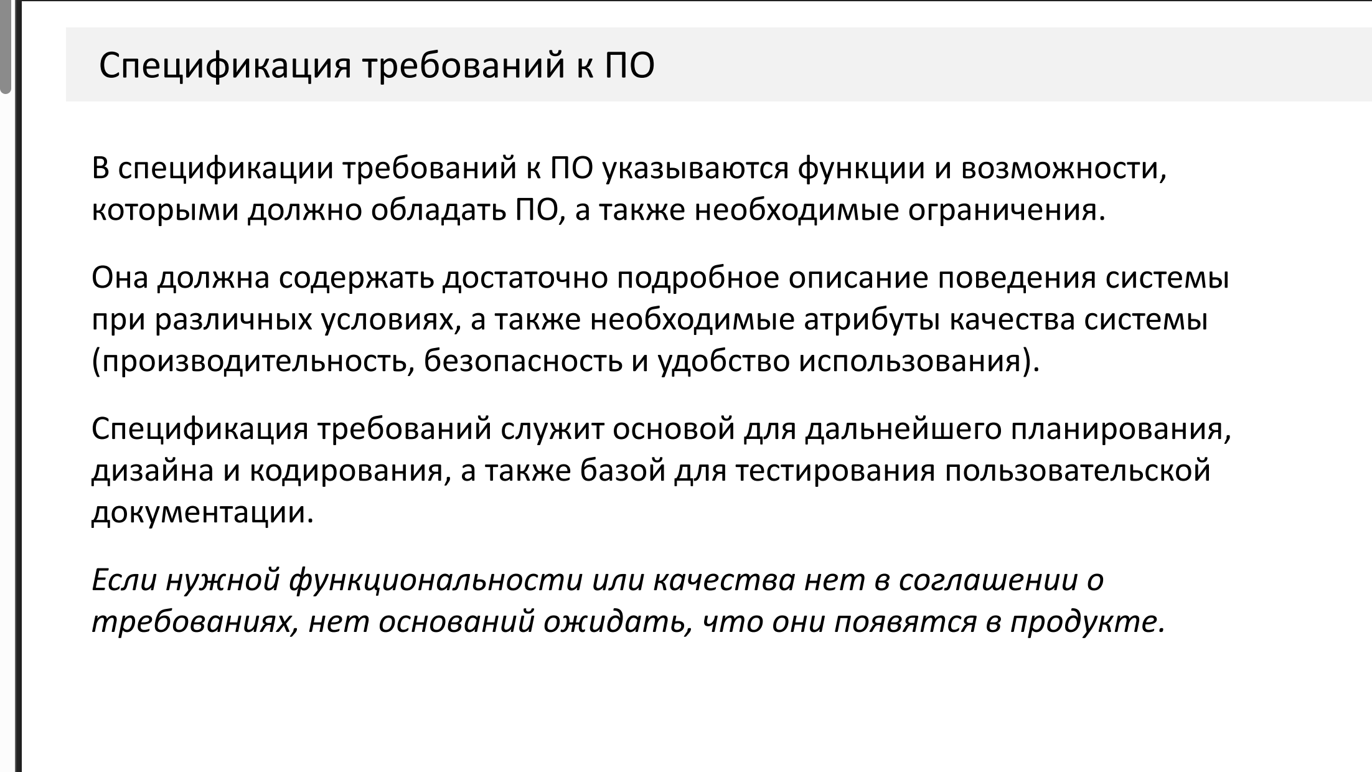

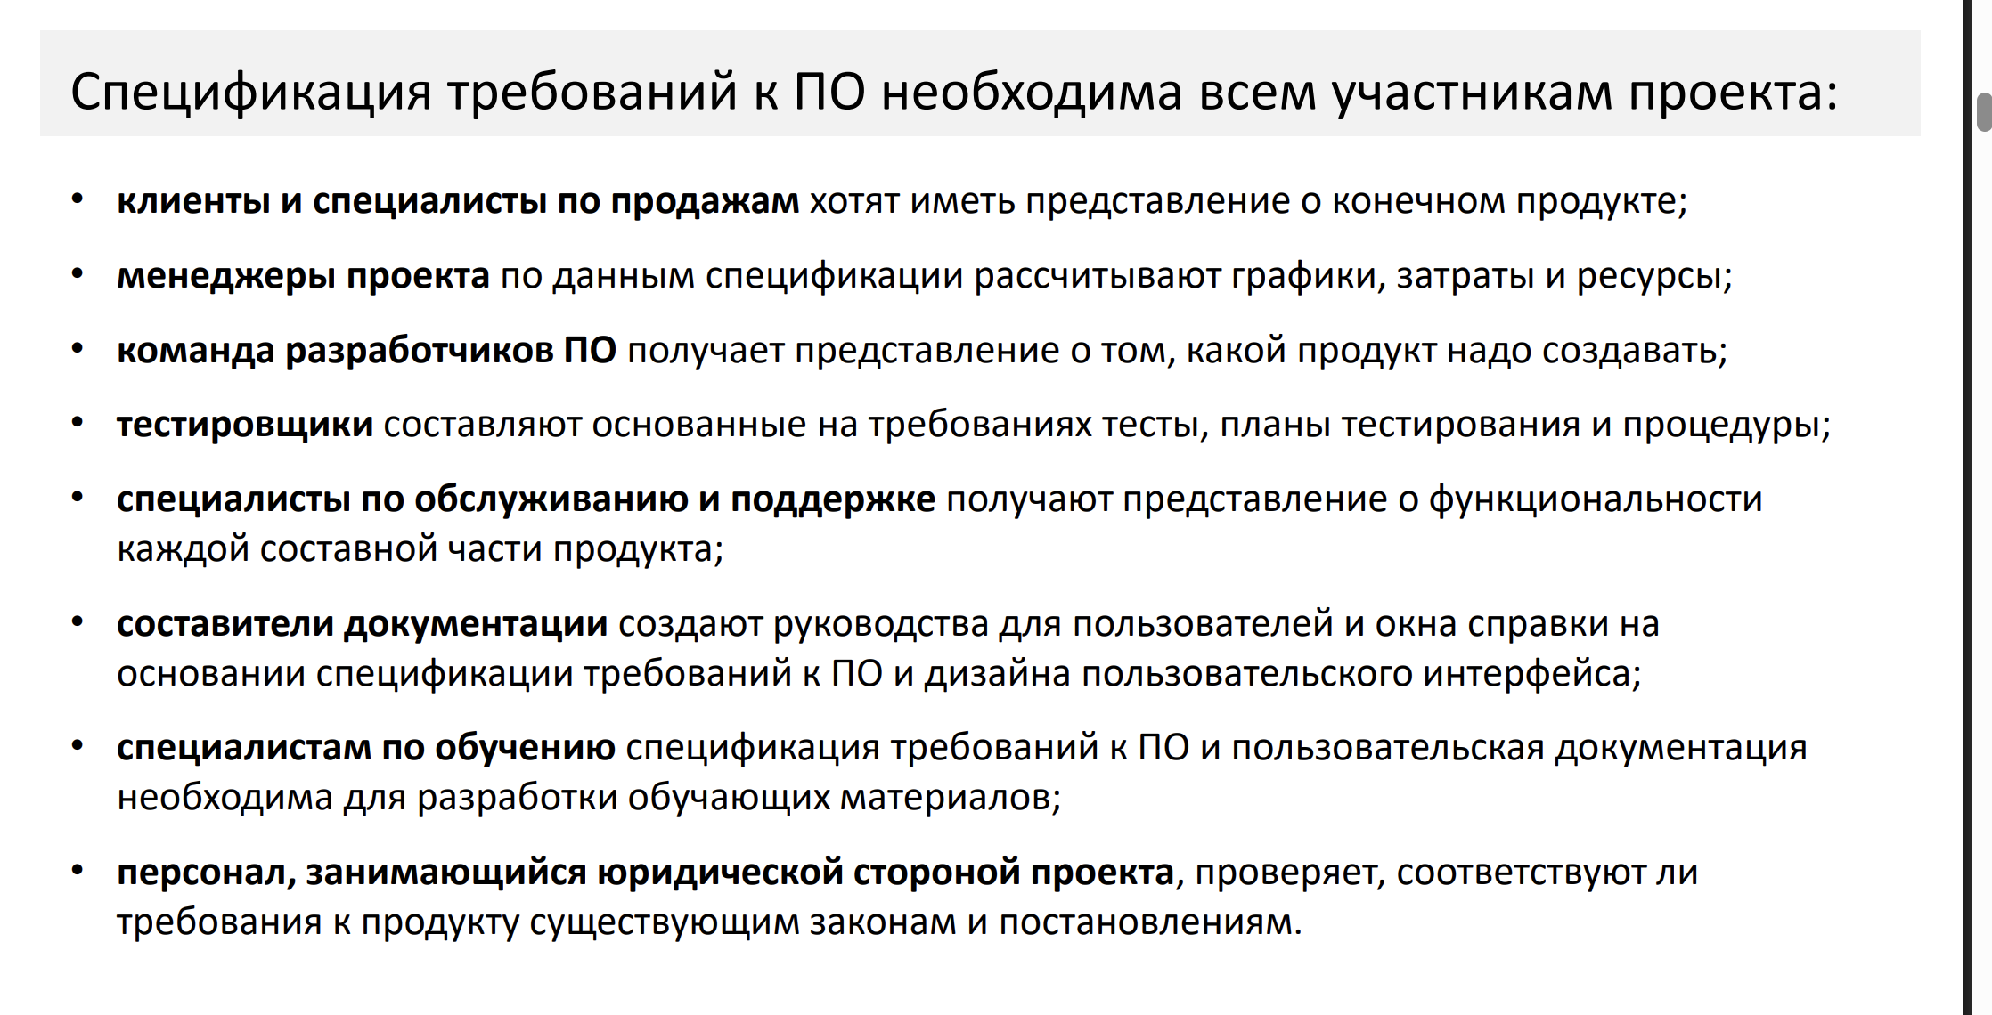

1. **Введение**
   * Цели документа
   * Область применения системы
   * Определения, аббревиатуры и сокращения
   * Ссылки на сопутствующую документацию
2. **Общее описание**
   * Описание продукта в целом
   * Основные функции системы
   * Пользовательские характеристики и категории пользователей
   * Ограничения (технические, бизнес-правила, нормативные)
   * Предположения и зависимости
3. **Требования к системе**
   * **Функциональные требования** — описание всех функций и действий системы с детализацией по сценариям и условиям.
   * **Нефункциональные требования** — требования к производительности, безопасности, удобству использования, надёжности и другим качественным характеристикам.
   * Требования к интерфейсам — внешним системам, пользователям, аппаратуре.
   * Ограничения и стандарты, которым должна соответствовать система.
4. **Критерии приёмки**
   * Чёткие условия и показатели, по которым будет оцениваться соответствие выполненной системы требованиям.
5. **Приложения**
   * Диаграммы, модели, дополнительные описания, таблицы, примеры данных и прочие вспомогательные материалы.

Хорошо составленная SRS помогает обеспечить понимание меж

12) Что такое Acceptance Criteria? Для чего используются?

**Acceptance Criteria (критерии приёмки)** — это чёткие, конкретные условия или требования, которые должны быть выполнены, чтобы заказчик или пользователь признал задачу, функцию или пользовательскую историю реализованной и принял её как готовую.

**Для чего используются Acceptance Criteria?**

* **Определяют, что значит «готово»** — помогают команде и заказчику понять, какие именно результаты ожидаются по каждому требованию или истории.
* **Обеспечивают общую договорённость** между разработчиками, тестировщиками и заказчиками о том, как проверить выполнение задачи.
* **Служат основой для тестирования** — на их основе строятся тест-кейсы и проверяется корректность реализации.
* **Снижают риски недопонимания** и спорных ситуаций по поводу того, что было согласовано и что должно быть реализовано.
* **Повышают качество продукта** за счёт чётких и измеримых критериев оценки результата.

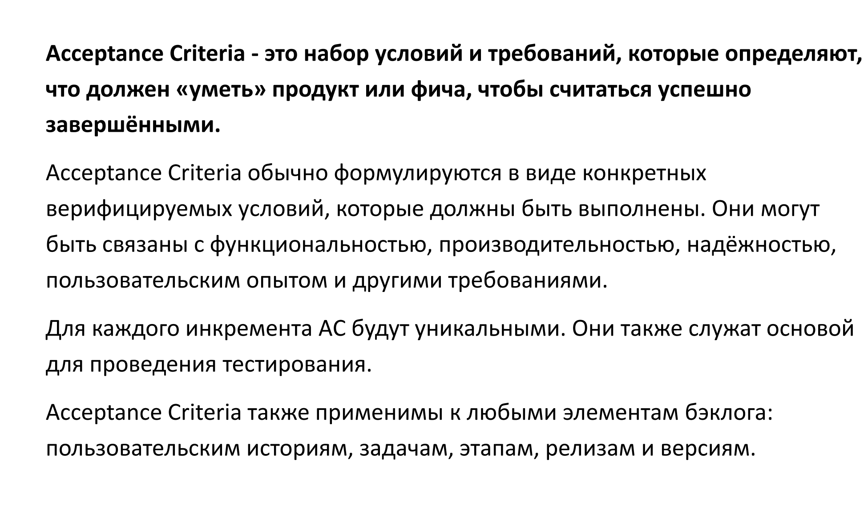

14) Объясните понятие Трассировка требований.

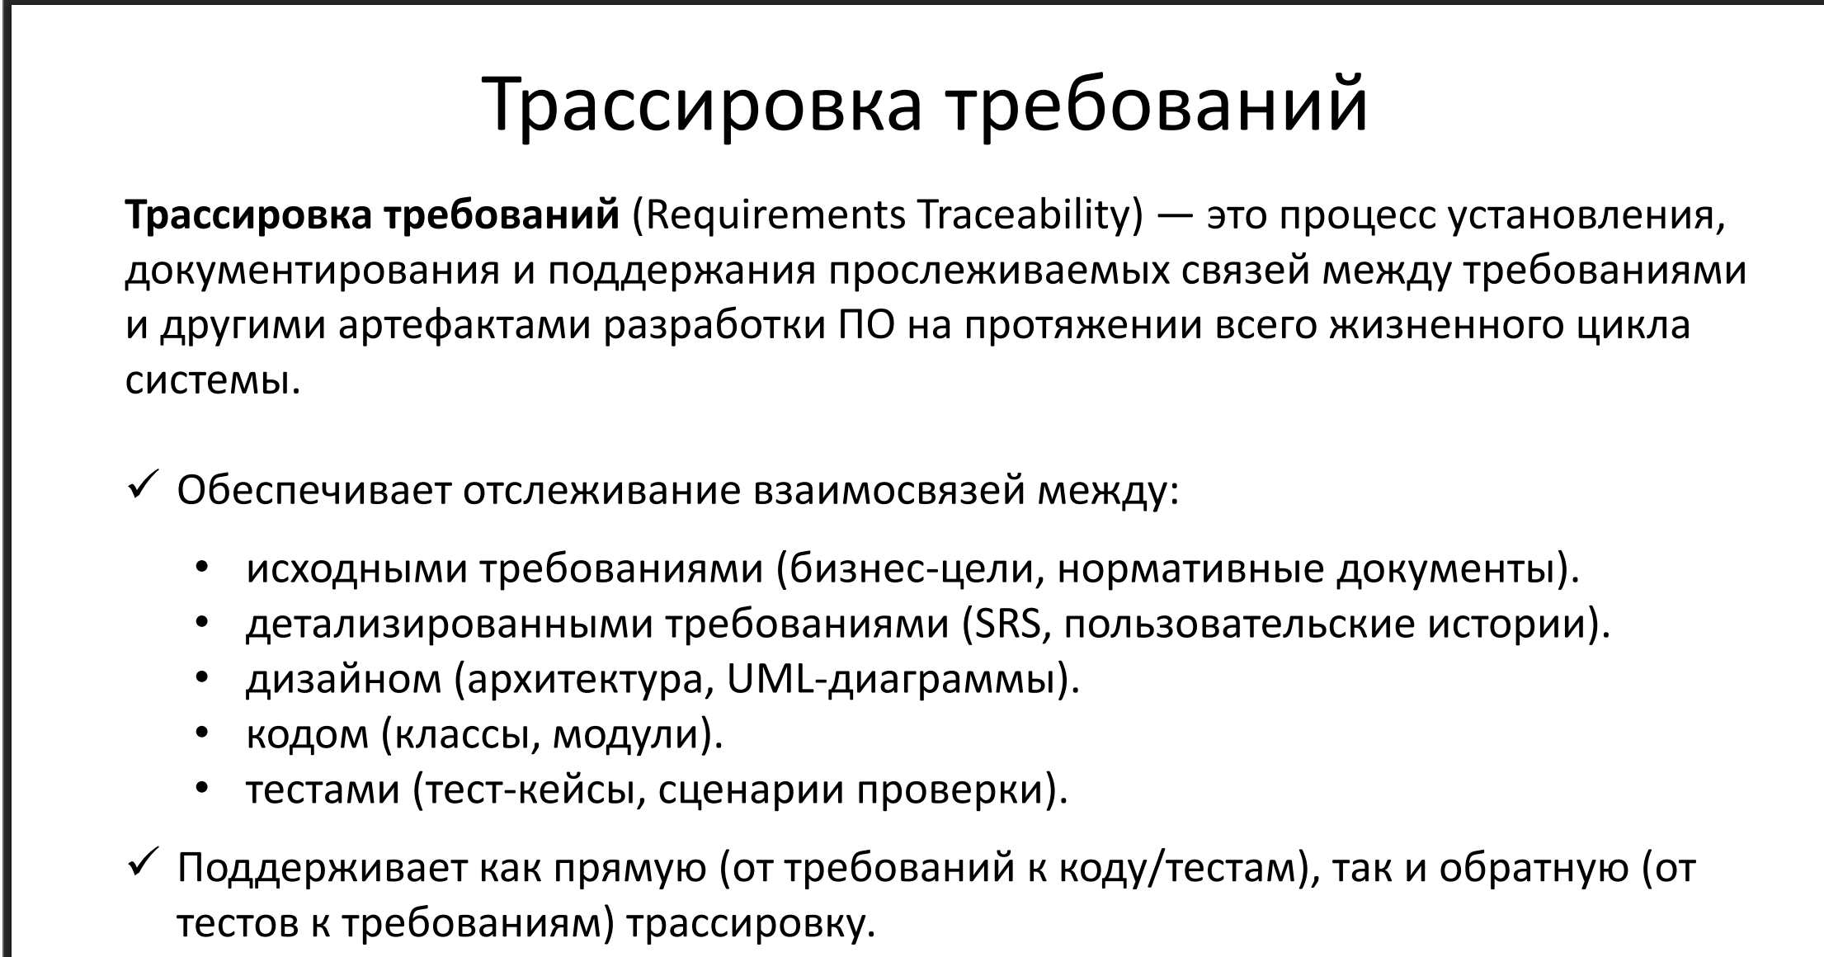

**Трассировка требований (Requirements Traceability)** — это процесс установления и поддержания связей между требованиями и другими артефактами проекта на протяжении всего жизненного цикла разработки.

**Что это значит?**

Трассировка позволяет проследить происхождение каждого требования — от его источника (например, бизнес-цели или пользователя) — через проектирование, реализацию, тестирование и до выпуска продукта.

**Зачем нужна трассировка требований?**

* **Контроль полноты и согласованности** — убедиться, что все требования реализованы и проверены.
* **Управление изменениями** — при изменении одного требования быстро понять, на какие части системы и тесты это повлияет.
* **Поддержка коммуникации** — помогает всем участникам видеть связь между требованиями и результатами их реализации.
* **Документирование принятия решений** — сохраняет историю, почему и как было реализовано то или иное требование.

**Пример трассировки**

* Требование → дизайн → код → тест-кейсы → результаты тестирования

16)Какие преимущества дает использование матрицы трассировки?

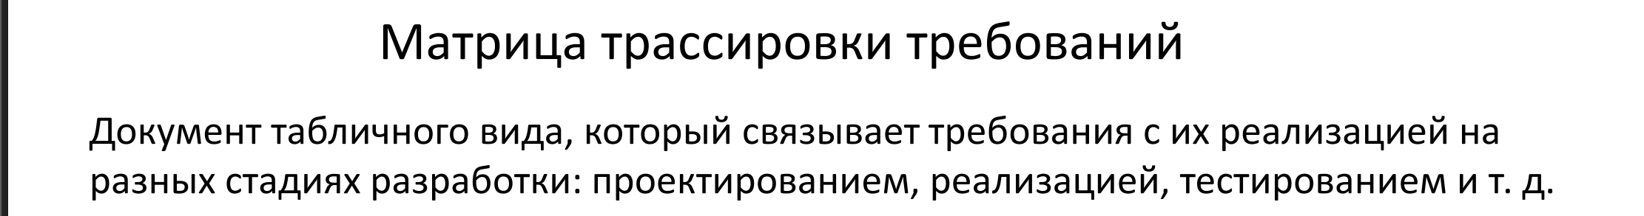

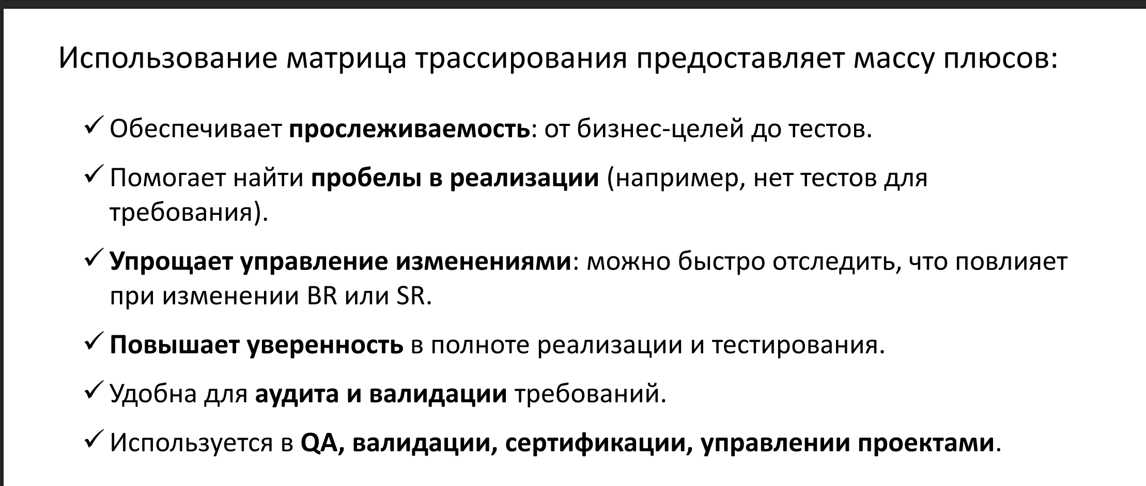

• **Обеспечение полноты реализации**  
Матрица помогает убедиться, что все требования были учтены и реализованы, а ни одно из них не пропущено.

• **Упрощение управления изменениями**  
При изменении требования легко определить, какие проектные артефакты, модули или тесты нужно пересмотреть или обновить.

• **Повышение прозрачности проекта**  
Все участники видят взаимосвязи между требованиями, дизайном, кодом и тестами, что улучшает коммуникацию и понимание.

• **Поддержка тестирования и контроля качества**  
Позволяет проверить, что для каждого требования созданы и выполнены соответствующие тесты.

• **Снижение рисков**  
Раннее выявление непокрытых или конфликтующих требований помогает предотвратить ошибки и недоработки.

• **Документирование и аудит**  
Матрица служит официальным документом для отчётности, аудита и подтверждения соответствия требованиям.

16 Для чего используют RACI-таблицу? И что означает аббревиатура RACI?

**RACI-таблица** — это инструмент для распределения ролей и ответственности в проекте или процессе. Она помогает чётко определить, кто за что отвечает, кто участвует и кто принимает решения, чтобы избежать путаницы и улучшить коммуникацию в команде.

**Для чего используют RACI-таблицу?**

* Определить и зафиксировать роли и зоны ответственности по задачам или процессам.
* Улучшить координацию работы между участниками.
* Избежать дублирования усилий и конфликтов.
* Обеспечить прозрачность и контроль за выполнением задач.
* Помочь управлять проектом и процессами более эффективно.

**Что означает аббревиатура RACI?**

* **R — Responsible (Ответственный)**  
  Тот, кто непосредственно выполняет задачу или работу.
* **A — Accountable (Подотчётный / Владелец)**  
  Тот, кто принимает окончательное решение и несёт ответственность за результат. Обычно это один человек.
* **C — Consulted (Консультируемый)**  
  Те, с кем советуются, кто предоставляет информацию и экспертное мнение.
* **I — Informed (Информируемый)**  
  Те, кто должны быть в курсе прогресса или результатов, но не участвуют напрямую.

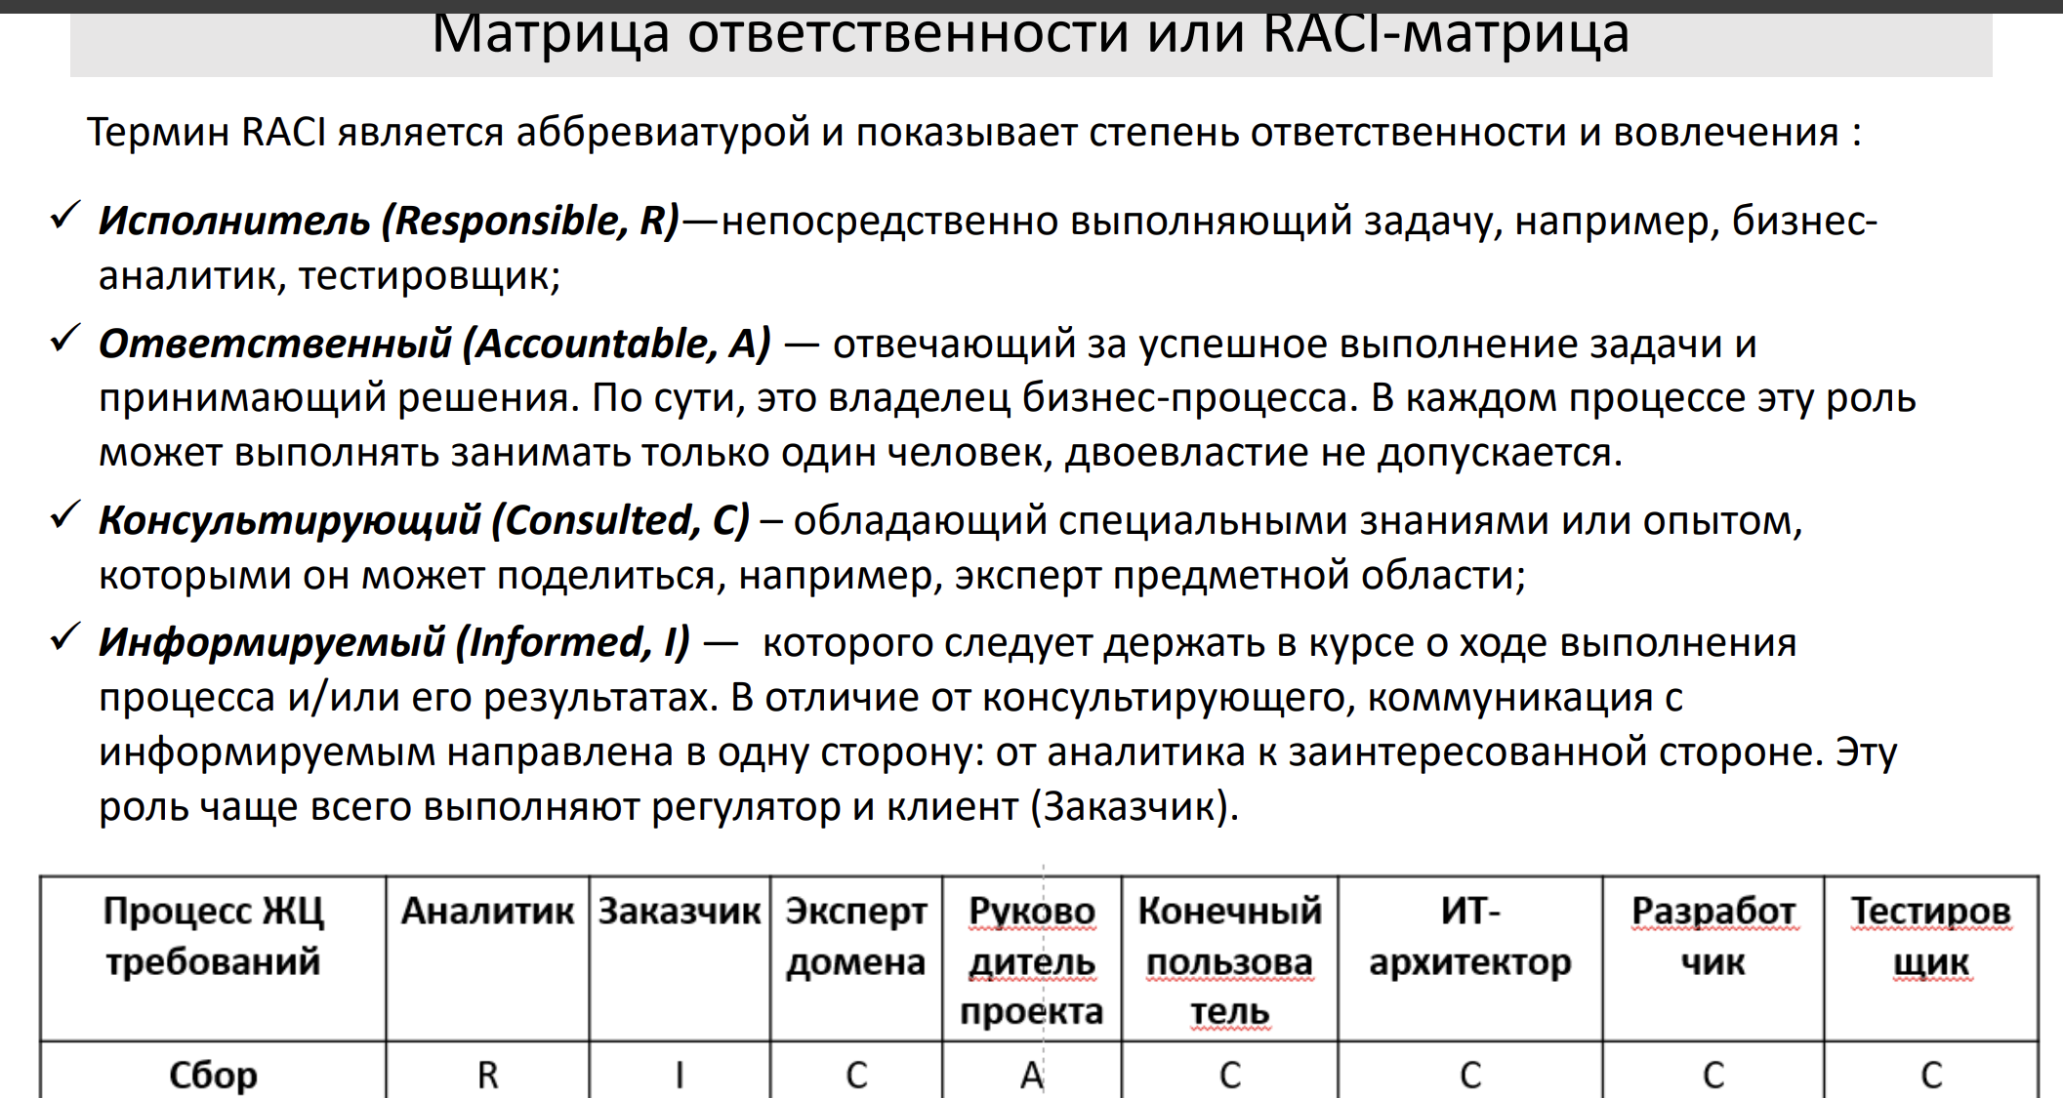

17) Что включает в себя управление требованиями?

**Что включает в себя управление требованиями?**

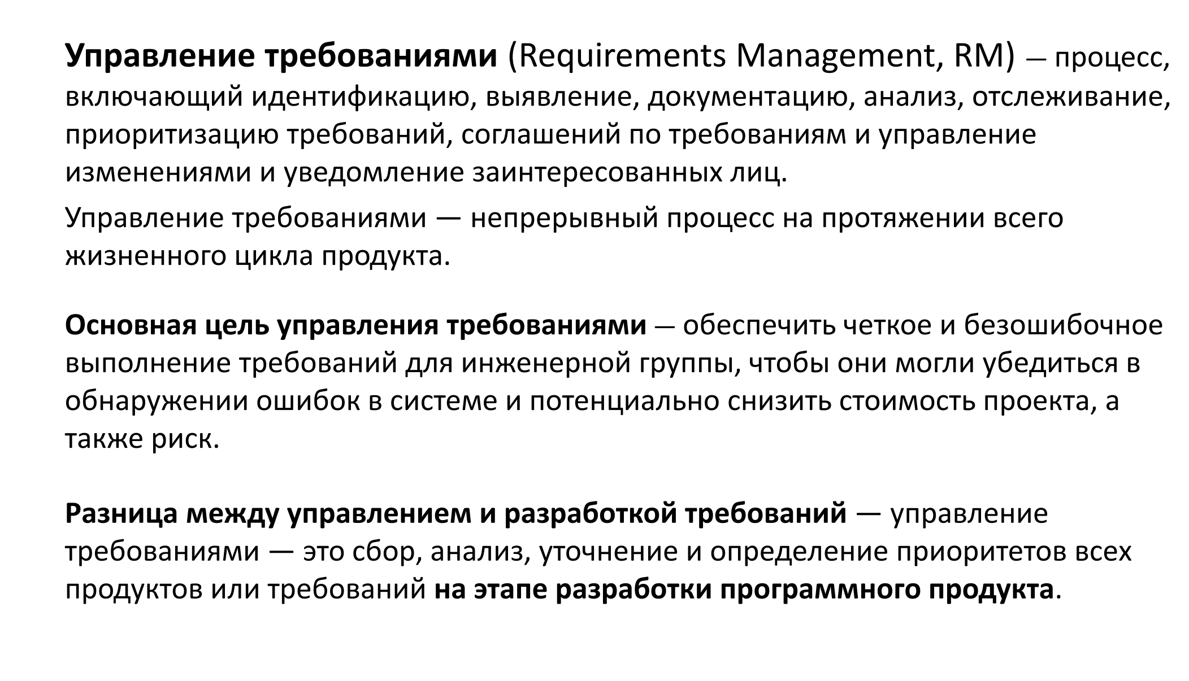

1. **Идентификация и сбор требований**  
   Поиск, уточнение и документирование требований от всех заинтересованных сторон.
2. **Анализ и приоритизация**  
   Оценка важности, реализуемости и влияния требований для определения порядка их реализации.
3. **Документирование**  
   Формальное оформление требований в виде спецификаций, пользовательских историй или других артефактов.
4. **Трассировка требований**  
   Установление связей между требованиями и другими артефактами (дизайн, код, тесты), чтобы отслеживать выполнение и влияние изменений.
5. **Управление изменениями**  
   Процесс рассмотрения, согласования и внедрения изменений требований с контролем их влияния на проект.
6. **Верификация и валидация**  
   Проверка правильности, полноты и соответствия требований ожиданиям заказчика и пользователей.
7. **Коммуникация с заинтересованными сторонами**  
   Обеспечение прозрачности и своевременного информирования всех участников проекта.
8. **Контроль и мониторинг**  
   Отслеживание статуса требований, их выполнения и соответствия планам и целям проекта.

**18)** Что гласит закон Брукса?

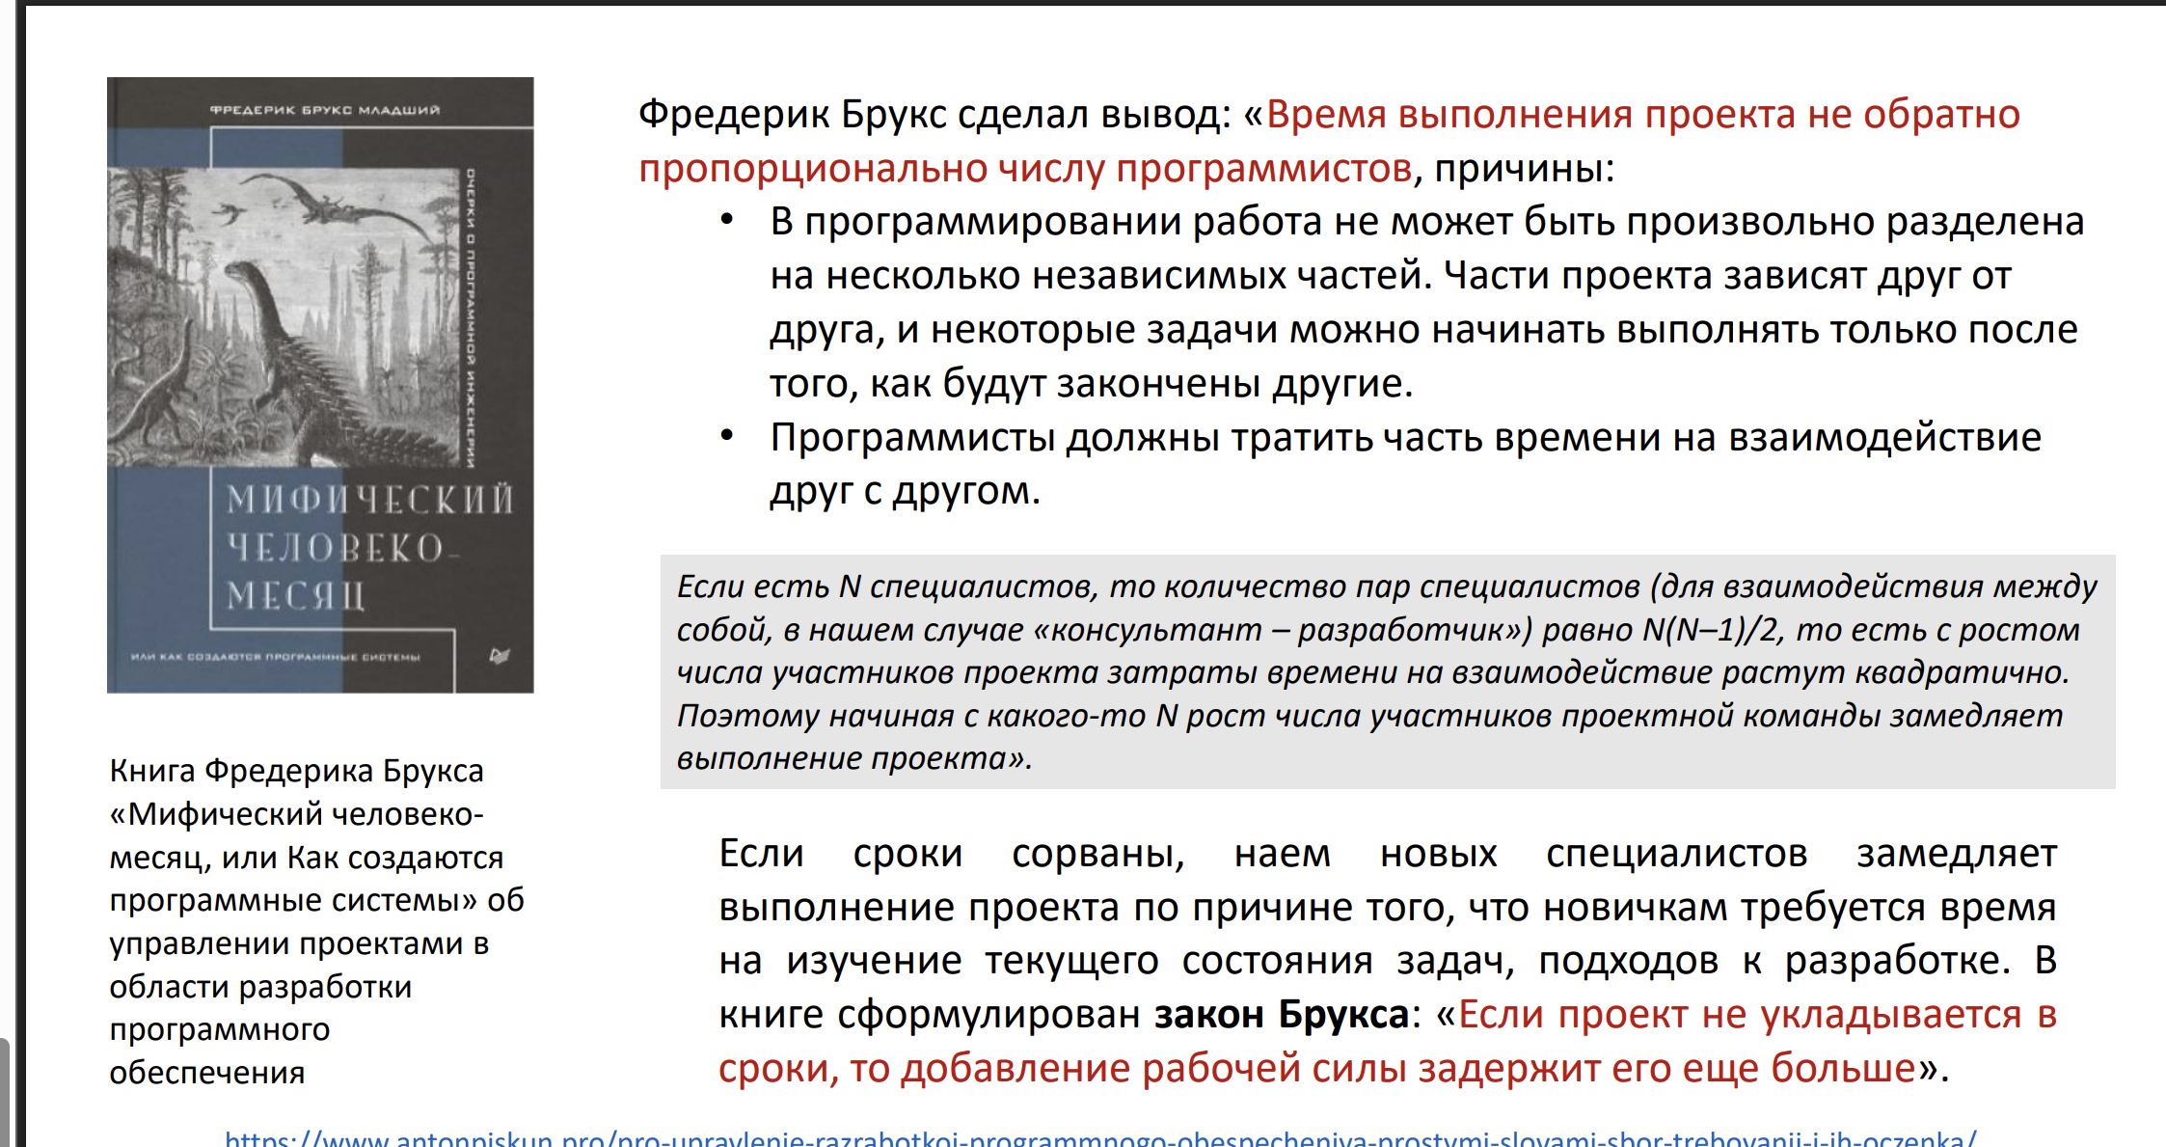

19) Чем Риск отличается от Проблемы?

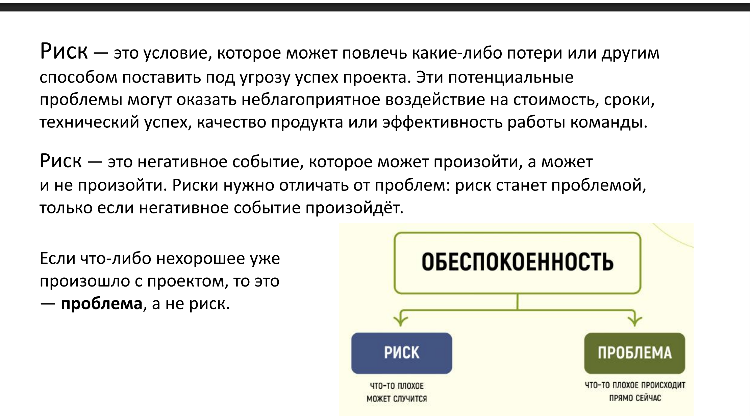

* **Риск** — это потенциальное, возможное событие или условие, которое может негативно повлиять на проект в будущем, если произойдёт. Риск — это **неопределённость**, угроза или возможность, которая ещё не реализовалась, но её вероятность и последствия можно оценить заранее.
* **Проблема** — это **фактически случившееся негативное событие** или состояние, которое уже оказывает влияние на проект. Проблема требует немедленного решения и устранения.

**Пример:**

* Риск: Возможна задержка поставки оборудования из-за логистических проблем.
* Проблема: Оборудование не было доставлено вовремя, и это задерживает монтаж.

**Итог:**

* Риск — это потенциальная угроза, с которой нужно работать заранее (анализировать, минимизировать).
* Проблема — это уже наступившая трудность, которую необходимо решать.

20) Для чего используется Диаграмма Исикавы?

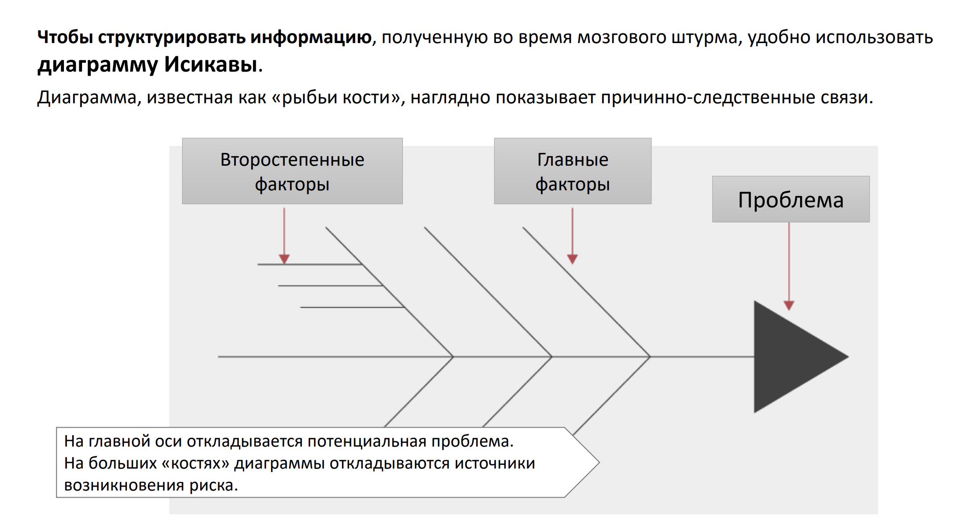

**Для чего используется диаграмма Исикавы?**

* **Идентификация и структурирование причин** — помогает систематически выявить все возможные факторы, которые могут привести к проблеме или нежелательному эффекту.
* **Анализ корневых причин** — упрощает поиск первопричин проблемы, а не только её симптомов.
* **Поддержка командного обсуждения** — вовлекает участников проекта в коллективный анализ и генерацию идей.
* **Улучшение качества** — применяется для предотвращения дефектов и улучшения процессов.

**Как это работает?**

В центре диаграммы пишут проблему или эффект, а от неё «отходят» стрелки — основные категории причин (например, люди, методы, оборудование, материалы, среда, измерения), а от них — более детальные причины.

21) . Какие стратегии используют при управлении рисками проекта?

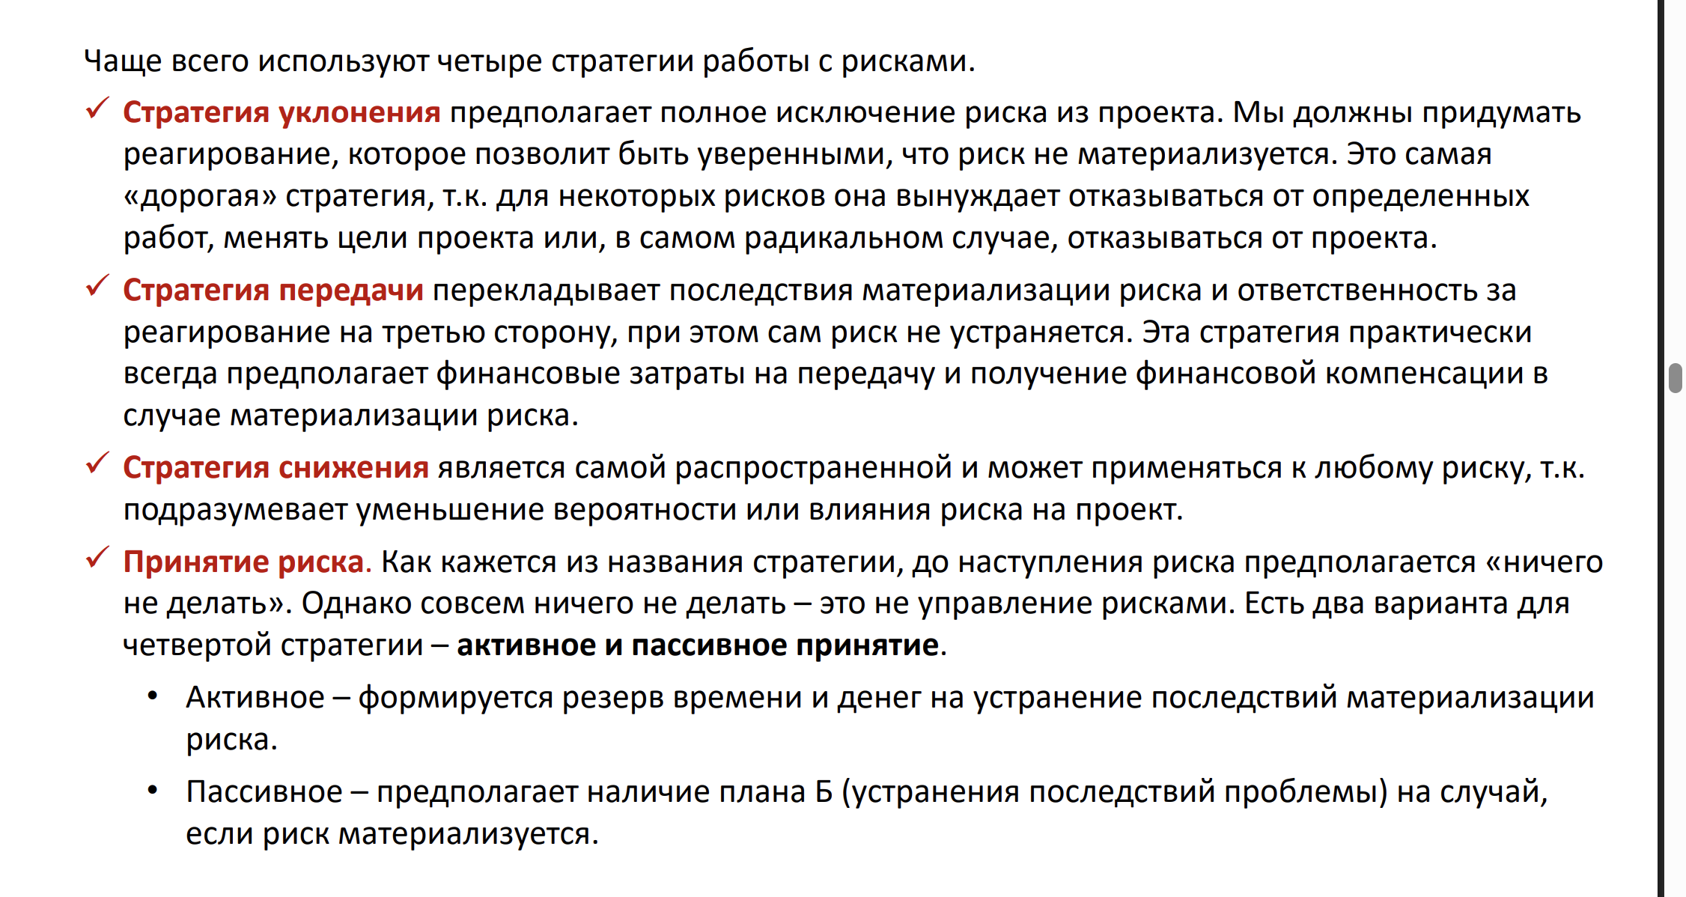

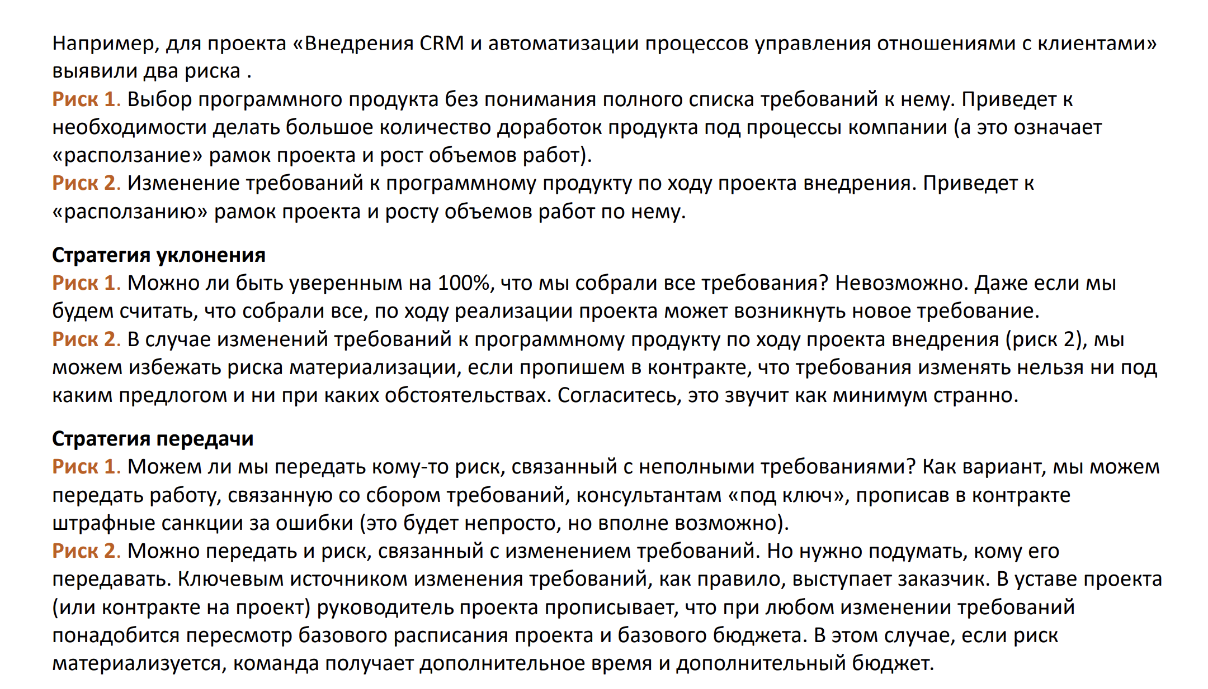

1. 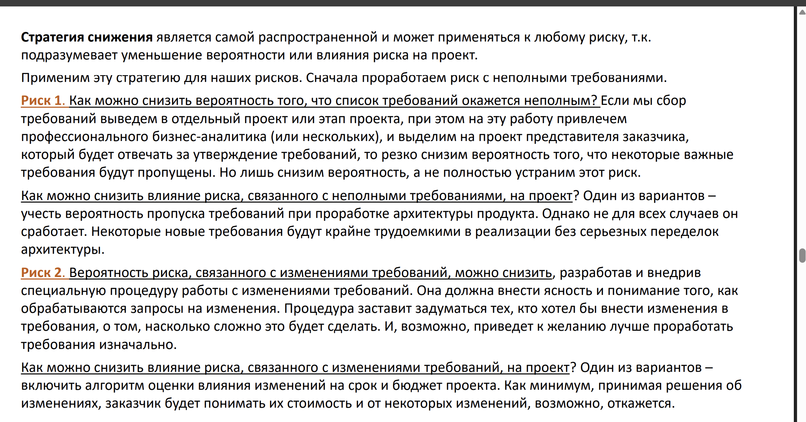 **уклонения (Avoidance)**  
   Полное устранение риска за счёт изменения планов или условий проекта, чтобы риск не возникал.
2. **Снижение (Mitigation)**  
   Принятие мер для уменьшения вероятности наступления риска или его негативных последствий.
3. **Передачи (Transfer)**  
   Передача ответственности за риск третьей стороне (например, страхование, аутсорсинг).
4. **Принятие риска(Acceptance)**  
   Осознанное принятие риска без активных действий, с готовностью реагировать, если риск реализуется. Может быть пассивным (просто мониторинг) или активным (план реагирования).